**XX县数字化城管信息系统**

**软件开发项目**

**需求规格说明书**

**版本控制**

|  |  |  |  |  |
| --- | --- | --- | --- | --- |
| **版本号** | **作者** | **参与者** | **日期** | **备注** |
| V1.0 | XXX |  | 2017-11-02 |  |
|  |  |  |  |  |
|  |  |  |  |  |

**修改记录说明**

|  |  |  |  |  |
| --- | --- | --- | --- | --- |
| **版本号** | **作者** | **参与者** | **日期** | **修改说明** |
| V1.0 | XX |  | 2018-3-23 | 修改完善 |
|  |  |  |  |  |
|  |  |  |  |  |

**目录**

1 引言 1

1.1 编写目的 1

1.2 项目背景 1

1.3 适用范围 2

1.4 术语定义与缩略语 2

1.4.1 术语定义 2

1.4.2 缩略语 3

1.5 参考资料 5

1.5.1 测绘与地理信息国家标准 5

1.5.2 城市管理行业标准 5

1.5.3 软件开发类标准 5

2 项目概述 7

2.1 项目名称 7

2.2 项目双方 7

2.3 建设目标 7

2.4 建设内容 7

2.4.1 数字化城市管理平台 7

2.4.2 数据库建设内容 8

2.5 假定与约束 8

2.5.1 假定 8

2.5.2 约束 8

2.5.3 依赖 9

3 需求规定 10

3.1 业务需求规定 10

3.1.1 XX县数字化城市管理平台 10

3.1.2 数据库建设需求 14

3.2 功能需求规定 17

3.2.1 XX县数字化城市管理平台 17

4 系统运行环境需求 53

4.1 网络需求 53

4.2 软件环境需求 53

4.3 硬件需求 54

4.4 手机适配需求 54

4.5 支持软件 54

4.5.1 操作系统 54

4.5.2 数据库系统 55

5 非功能性需求 55

5.1 可靠性需求 55

5.2 易操作性需求 55

5.3 可维护性需求 55

5.4 可扩展性需求 56

5.5 系统性能指标 56

5.6 移动端的主要性能要求 56

6 系统对接需求 57

6.1 呼叫中心对接 57

6.2 视频对接 57

6.3 系统间数据对接 57

# 引言

## 编写目的

这里编写的“XX县数字化城管信息系统软件开发项目”的需求规格说明书，主要是为了明确项目的需求，并以其作为项目计划、系统设计、系统测试等的一个依据，同样也为参与此项目开发的成员、领导提供一个参考文档。

## 项目背景

城市作为区域的政治、经济、文化和信息中心，在区域的经济和社会发展过程中发挥着核心作用。随着经济、社会和科技的高速发展，我国城市化进程不断加快，城市规模日益扩大，城市功能日趋复杂，给传统的城市管理带来新的挑战，中国城市的发展开始从以建设为中心（重建设、轻管理）逐步转入到以管理为中心或建设与管理并重的阶段。作为社会管理与公共服务的重要组成部分，城市管理从粗放型和被动式的管理向精细化和主动式的管理过渡，传统的城市管理模式向数字化和信息化城市管理模式发展，城市管理水平已经成为考核城市政府社会管理与公共服务能力以及评价城市综合竞争力的一个重要指标，是影响城市经济和社会可持续发展的关键因素。

在现阶段经济与社会发展的大环境下，通过城市管理创新提高城市管理与服务能力，实现城市管理与服务的现代化，成为各级城市政府普遍关注并急需解决的难题。住建部从2005年开始推广东城区的数字化管理新模式，先后选定了三批共51个试点城市，其中第一、二、三批试点城市的成功经验，充分证明了数字化城市管理新模式在国内各城市管理中应用的可行性、先进性和实用性。

XX县在建设数字城管过程中，按照大城管模式进行顶层设计，包含城建监察大队、园林所、市政所、环卫所等各单位网格化管理内容，避免设计落后，造成将来系统整合困难或管理对象无法满足全部城市管理要求。按照“统一规划、分步实施”的原则，分阶段推进我县数字城管建设。第一步，按照大城管模式制定数字城管信息平台建设方案；第二步，在城建监察大队建设小城管系统，取得示范经验；第三步，逐步开展园林所、市政所、环卫所等各单位的建设，并最终将系统升级为大城管模式，全面提高XX县城市管理水平和服务质量，改善城市面貌。

为了确保系统建成后能顺利地运行和可持续地发展，在符合国家行业标准规范的前提下，充分结合XX县的实际情况有所创新和有所突破，使系统能实实在在和高效地在城市管理中发挥作用，编制了本项目的需求规格说明书。

## 适用范围

此规格说明书的读者对象范围包括：本项目的所有开发人员、测试人员、项目经理以及其他的项目干系人等。

## 术语定义与缩略语

### 术语定义

* XX县数字化城市管理信息系统平台：以下简称“城管平台”，是基于计算机软硬件、网络环境，集成基础地理数据、单元网格数据、部件数据、地理编码数据等多种数据资源，通过多部门信息共享、协同工作，实现对城市市政工程设施、市政公用设施、市容环境与环境秩序监督管理的一种计算机应用系统。
* 基础地理地形数据：作为统一的空间定位框架和空间分析基础的地理信息数据，该数据反映和描述了地球表面测量控制点、水系、居民地及设施、交通、管线、境界与政区、地貌、植被与土质、地籍、地名等有关自然和社会要素的位置、形态和属性等信息。
* 城市管理案卷：因人为或自然因素导致城市市政工程设施、市政公用设施丢失、损坏，城市市容环境与环境秩序受到影响、破坏，需要城市市政管理部门处理并使之恢复正常的事务统称。
* 单元网格：城市市政监管的基础单元，指基于城市大比例尺地形数据，根据城市市政监管工作的需要，按照一定原则划分的、边界清晰的多边形实地区域（面积约为一万平方米）。
* 部件：指城市市政管理公共区域内的各项设施，以下简称部件。
* 事件：指人为或自然因素导致城市市容环境和环境秩序受到影响或破坏，需要市政管理部门处理并使之恢复正常的事情和行为的统称。
* 专业部门：指根据城市市政管理各相关部门的职能和职责，对管理部件和事件问题进行任务分解，明确落实问题处理的责任单位。
* 核实：指监督指挥中心接到城市管理案卷投诉，不能确定投诉是否真实时，告知监督员到现场查看情况的活动。
* 核查：指监督指挥中心接到专业部门反馈城市管理案卷已处理完毕后，告知监督员到现场查看处里情况是否与专业部门反馈相同的活动。
* 专业部门：指根据城市市政管理各相关部门的职能和职责，对管理部件和事件问题进行任务分解，明确落实问题处理的责任单位。
* 注销：是数字城管办理过程中的一种异常操作，当案卷不需要办理时将案卷状态修改为注销后，系统中待办案卷中不包含此案卷。
* 驳回：是数字城管办理过程中的一种异常操作，指一个办理环节将案卷退回到上一个办理环节。
* 延期：是数字城管办理过程中的一种异常操作，指对应完成时间延长的申请。
* 转办：是数字城管办理过程中的一种异常操作，指将选定的案卷转给同角色的其他用户办理。
* 监督员责任区：指以万米单元网格为基础，给监督员划分的巡视区域。

### 缩略语

* 项目：XX县数字化数字管理信息系统项目；
* 业主方：XX县城建监察大队；
* 需求：系统必须符合的条件或具备的功能；
* 用户：系统的最终使用者；
* 规约：某件事情的规则和约定或约束；
* B/S：指供互联网用户通过浏览器进行浏览的本系统中的一个分系统，也称B/S系统，或者B/S结构系统。
* Web服务：Web服务是一种软件接口，它描述了一组可以在网络上通过标准化基于的XML消息传递访问的操作，基于HTTP/HTTPS和XML序列化的通信机制下实现Web服务的调用。其中XML消息基于SOAP简单对象访问协议（SimpleObjectAccessProtocol）进行封装，用于描述要执行的操作或者要与另一个Web服务交换的数据；软件的接口采用Web服务描述语言WSDL（WebServiceDescriptionLanguage）定义。主要解决数据和应用程序集成的问题，将技术性的功能转换成面向业务的计算任务，使异构的计算机系统能够有效地相互操作。
* SDE：Spatial Database Engine的缩写，即空间数据引擎。
* 地理信息企业服务总线（GESB）：全称为Geographic Enterprise Service Bus，它是地理信息系统之间通信的连接中枢，可以消除不同地理信息系统之间的技术差异，对外统一提供符合地理信息行业标准的服务接口，并支持不同系统之间的通信、空间数据传输及GIS服务整合。
* 服务式地理信息系统（ServiceGIS）：服务式地理信息系统是将地理信息的功能基于国际开放地理信息联盟（OGC）的标准（如WMS、WFS和WCS）及其它相关标准，封装为标准的Web服务接口，以Web服务的方式调用的一种地理信息系统软件技术或软件产品。服务式GIS支持基于OGC标准的服务聚合，可以将不同来源的OGC标准服务通过组合或图层叠加后，以服务的发布；可以支持多级服务聚合，支持服务端和客户端聚合，可以解决异构GIS平台之间的数据共享、交换与应用集成问题。
* 地理编码（GeoCode）：地理编码（空间实体编码）采用标准化的编码格式表示的地表、地下或者空中的地理空间点在特定时间的确切位置的测量信息。也可理解为建立地理位置坐标与给定地址一致性的过程，即指在地图上找到并标明每条地址所对应的位置。地理编码是GIS中比较重要的一个功能，又称地址匹配（address-matching）。
* 消息中间件技术（MQ）：消息中间件技术是一种可靠、高效的数据传输技术。消息中间件适用于需要可靠的数据传送的分布式环境。采用消息中间件机制的系统中，不同的对象之间通过传递消息来激活对方的事件，完成相应的操作。发送者将消息发送给消息服务器，消息服务器将消息存放在若干队列中，在合适的时候再将消息转发给接收者。消息中间件能在不同平台之间通信，它常被用来屏蔽掉各种平台及协议之间的特性，实现应用程序之间的协同，其优点在于能够在客户和服务器之间提供同步和异步的连接，并且在任何时刻都可以将消息进行传送或者存储转发，这也是它比远程过程调用更进一步的原因。

## 参考资料

### 测绘与地理信息国家标准

|  |  |  |  |
| --- | --- | --- | --- |
| **序号** | **标准名称** | **标准编号** | **概要说明** |
|  | 数字城市地理信息公共平台地名/地址编码规则 | GB/T23705-2009 | 规定了数字城市地理信息公共平台地名/地址及标志物的编码规则与地理位置表示方法。 |
|  | 基础地理信息城市数据库建设规范 | GB/T 21740-2008 | 本标准规定了基础地理信息城市数据库建设的总体要求以及数据库系统设计、建设、集成、安全保障与运行维护的内容和要求。 |
|  | 中华人民共和国行政区划代码 | GB/T 2260-2007 | 本标准规定了中华人民共和国县级及县级以上行政区划的数字代码和字母代码。 |
|  | 数字城市地理空间信息公共平台地名/地址分类、描述及编码规则 | CHZ 9002-2007 | 本指导性技术文件规定了数字城市地理空间信息公共平台中地名/地址分类、描述、编码以及地理位置信息表达的规则和方法。 |
|  | 地名分类与类别代码编制规则 | GBT 18521-2001 | 本标准规定了地名类别的划分规则与地名类别代码的编制规则。 |
|  | 数字城市地理信息公共平台地名∕地址编码规则 | GBT 23705-2009 | 本标准规定了数字城市地理信息公共平台地名/地址及标志物的编码规则与地理位置表示方法。 |

### 城市管理行业标准

|  |  |  |
| --- | --- | --- |
| **序号** | **标准名称** | **标准编号** |
| 1 | 城市市政综合监管信息系统技术规范 | CJJ/T 106—2010 |
| 2 | 数字化城市管理信息系统 第1部分单元网格 | GBT 30428.1-2013 |
| 3 | 数字化城市管理信息系统 第2部分管理部件和事件 | GBT 30428.2-2013 |
| 4 | 城市市政综合监管信息系统地理编码 | CJ/T 215-2005 |

### 软件开发类标准

|  |  |  |
| --- | --- | --- |
| **序号** | **标准名称** | **标准编号** |
|  | 《软件工程术语》 | GBT 11457-2006 |
|  | 《信息处理-流程图编辑符号》 | GB/T15538-1995 |
|  | 《信息处理-程序构造约定》 | GB13502-92（IS05806） |
|  | 《信息处理系统配置图符号及其约定》 | GB/T14085-93（IS08790） |
|  | 《软件开发规范》 | GB/T 8566-2007 |
|  | 《软件维护指南》 | GB/T14079-93 |
|  | 《计算机软件产品开发文件编制指南》 | GB-T8567-2006 |
|  | 《计算机软件需求说明编制指南》 | GB-T8567-2006 |
|  | 《计算机软件测试文件编制指南》 | GB/T 9385-2008 |
|  | 《计算机软件配置管理计划规范》 | GB/T12505-2008 |
|  | 《计算机软件质量保证计划规范》 | GB/T 12504-2008 |
|  | 《计算机软件可靠性和可维护性管理》 | [GB 14394-2008](http://www.baidu.com/link?url=ePjTnXFuU6OAZkr-ShRw329Nu9c7LDz2Z2cgwvDexU9ZXrvLNBU6rDTYJc07Hz0h_gVbFhFYe2wxJiCxbQSwhyEz1r5MErDYrRXtFWFgYeC) |
|  | 《质量管理和质量保证标准》 | ISO9000-3 |
|  | 《质量保证标准第三部分》 | GB/T190003 |
|  | 《计算机应用系统文件编制指南》 | ISO6592GB/T |
|  | 《软件文档管理指南》 | 16680-1996 |
|  | 《计算机信息系统安全保护等级划准则》 | GB17859-1999 |
|  | 《信息技术设备的安全》 | GB4943-2011 |

# 项目概述

## 项目名称

XX县数字化城市管理信息系统

## 项目双方

项目业主方：XX县城建监察大队

项目甲方：恒锋信息科技股份有限公司

## 建设目标

立足于城市管理体制、机制和方式的创新，依托现代信息技术，采用“网格管理法”和“城市部件管理法”等多种方式，整合现有城市管理资源，搭建数字城市管理应用平台，建立城市管理问题收集、立案、派遣、处理、反馈、结案等闭环的工作流程，实现城市管理由粗放转变为精准、由开环转变为闭环、由静态转变为动态、由分散转变为综合的管理模式，保证城市运行中出现的问题能够及时发现、及时处理、及时解决，形成管理无缝隙，责任全覆盖的“大城管”管理格局；利用案卷的综合统计与分析，形成决策依据，逐步建立沟通快捷、分工明确、责任到位、反映快速、处置及时、运转高效的城市管理信息平台。

## 建设内容

按照总体设计、分步实施的思路，XX县数字化城市管理信息系统本期的建设内容包括数字化城管九大标准子系统建设和城市管理基础数据的建设

### 数字化城管信息系统

表2‑1数字化城管信息系统建设内容

|  |  |  |  |  |
| --- | --- | --- | --- | --- |
| **序号** | **项目** | **单位** | **数量** | **备注** |
| 1 | 无线数据采集子系统 | 套 | 1 |  |
| 2 | 监督中心受理子系统 |
| 3 | 协同工作子系统 |
| 4 | 监督指挥子系统 |
| 5 | 综合评价子系统 |
| 6 | 地理编码子系统 |
| 7 | 数据交换子系统 |
| 8 | 应用维护子系统 |
| 9 | 基础数据管理子系统 |

### 数据库建设内容

表2‑3 数据库建设内容

|  |  |  |  |  |  |
| --- | --- | --- | --- | --- | --- |
| **序号** | **大类** | **小类** | **范围** | | **备注** |
| 1 | 地名地址数据建设 | 地名数据 | 10 | 平方公里 |  |
| 地址数据 |
| 2 | 城市管理专题建设 | 单元网格数据 | 10 | 平方公里 |  |
| 城市部件数据 | 10 | 平方公里 |  |
| 城市事件数据 | 10 | 平方公里 |  |
| 3 | 实景影像 | XX县街景 | 10 | 平方公里 |  |

## 假定与约束

### 假定

1. XX县数字城管监督指挥中心、相关业务科室、相关委办局的网络都可接入天竺镇城市运营管理平台机房，并且网络顺畅。
2. 1) XX县数字城管监督指挥中心及涉及的科室、委办局的办公环境、组织结构、工作人员建设完成。
3. 已有机房可满足XX县数字化城市管理信息系统的软件部署需求。

### 约束

1. 合同约定的坐席功能，需呼叫中心厂商提供对应的系统功能接口，demo及相关文档。
2. 视频资源的集成功能，需视频厂商或视频平台提供对应的系统功能Web接口，demo及相关文档
3. 短信上报核实功能，需短信平台厂商提供对应的web接口，demo及相关文档。

### 依赖

* 硬件依赖

已采购系统运行所需要的硬件服务器，安全设备及硬件与网络的连接设备

* 软件依赖

已采购硬件及系统运行所需要的支撑软件

* 网络依赖

可访问互联网的网络环境

# 需求规定

## 业务需求规定

### XX县数字化城管信息系统

#### 城市管理现状

XX县城建监察大队下分华丰中队、仙都中队、丰山（沙建）中队三个中队，XX县城建区部分划分为内围和外围两个巡区，中队人员日常在巡区内巡逻发现问题，如发现城管类问题可立即处理的直接处理，无法立即处理的后期协调处理；发现其他部门问题则以电话或其他方式通知兄弟部门。

现阶段，城建监察大队的案件主要来源有四种方式。第一种，便民电话举报；主要包括市民拨打12345便民电话，由便民电话反映到监察大队。第二种，其他兄弟部门发现问题城管问题向监察大队举报。第二种，巡查发现，巡查队员日常巡查工作中发现。第四类，群众上门举报和网上舆情。

XX县目前的城管案卷的处理仍采用传统手段，即发现问题——纸上登记——立即处理或后期协调处理，城管案卷以纸质形式记载且处理后很少主动向举报人反馈，遇到其他专业部门的案卷只能口头通知兄弟部门，无法保证案卷的后续解决情况。

#### 城市管理业务需求分析

##### XX县城市管理面临问题

现阶段，XX县城市管理主要采用粗放式、突击式的管理方式，在城镇化不断推进和信息化飞速发展的前提下，面临以下问题：

* 发现问题不及时，突击式管理；
* 被管理对象不清，粗放式管理；
* 专业管理部门责任不明，互相推诿；
* 城市管理整体情况缺少数据；
* 日志资料管理困难；
* 查询困难；
* 无法有效持续跟踪解决案卷；
* 统计方式单一，且效率较低，无法进行实时统计；
* ……

##### 新技术解决城市管理难题

针对XX县在城市管理中存在的问题，我们可以利用新兴信息技术进行解决。移动GIS、Web GIS、服务式GIS等先进的GIS技术和无线网络技术可以实现案件的快速上报及实时传递；工作流技术可以实现相关政府部门协同工作，打破各部门之间的信息壁垒，明确责任，杜绝互相推诿；视频监控等物联网技术提供了实时发现问题的途径等等。随着信息技术的不断发展，新技术将为我们解决城市管理难题提供了新思路。

##### XX县城市管理解决方案

XX县城市管理平台采用万米单元网格管理法和城市部件、事件管理法相结合的方式，实现管理责任区域和管理对象的精细化。

应用、整合多项智慧城市技术，研发了信息采集器“城管通”，创新信息实时采集传输的手段。

创建城市管理监督中心和指挥中心两个轴心的管理体制，再造XX县城市管理流程，从而实现精确、敏捷、高效、全时段、全方位覆盖的城市管理模式。

建立科学合理的评价体系保障了城市管理的长效运行。

##### 业务流程需求

经过与华安城建监察大队的沟通与建议，参考国家及住建部相关标准现在将XX县数字化城市管理平台工作流程确定为如下图所示：



图3‑1工作流程图

上图中流程为案卷正常流转图。案卷需驳回时，为逐级驳回，即某环节驳回后，案卷返回上一环节，不能越级驳回。

XX县数字化城市管理平台工作流程的参与者主要有受理员、值班长、派遣员以及专业部门处理人员。平台作为监督指挥中心工作的主要工作流转环境覆盖了城市管理的全部工作流程。

城市管理问题的来源包括监督员上报、公众电话举报、领导交办等，监督员利用“城管通”上报城市管理问题，平台可自动获取对应案卷信息；领导交办、公众电话举报等城市管理问题需接线员手动进行登记受理。

在案卷立案阶段，对于领导交办、公众举报的城市管理问题需要值班长下发核实任务，经监督员现场取证核实后，值班长根据立案条件进行立案；对于监督员上报的城市管理问题，值班长可直接按照立案条件进行立案。

案件派遣阶段，派遣员对职责或产权单位明确的部件和事件案件可直接进行派遣；对职责或产权单位不明确的部件和事件案件，进行协调派遣；对于派遣错误或者派遣存在异议的案件，进行重新派遣。

案卷派遣至专业部门后，专业部门对案卷权属性做出判断，不属于自己权限内的案卷通过平台驳回给派遣员由其重新派遣，属于自己权限内工作则做好部件和事件案件的处置工作，并按时完成。

案件处理完成之后，专业部门将处置案件信息通过系统平台反馈到监督指挥中心进行核查。

已办理案件转出至监督指挥中心时，值班长派发核查任务给监督员，监督员进行现场核查和反馈，值班长根据案件处理标准、前后照片对比等，判断是否可以结案。符合结案条件的案件，由值班长进行结案办理，并将整个案件资料存档；不符合结案标准的案件，将驳回给专业部门重新处理。

##### 网格划分

万米网格划分以《CJ／T 213城市市政综合监管信息系统 单元网格划分与编码规则编制说明(2005)》为基础，结合XX县城建监察大队日常管理实际情况完成，符合XX县城市管理要求。

##### 事件分类标准

在住建部统一发放的分类标准基础上，根据XX县城管部门的实际情况对其进行增减，形成适合XX县城管部门的分类标准。

##### 用户应用需求规定

##### 系统角色定义

（1）监督员

在指定网格内巡查、上报案件，以及对案件状况进行核实、核查的专门人员，简称监督员。

（2）接线员

监督中心负责接收、登记信息采集监督员上报和公众举报的案件，并指示信息采集监督员进行核实的人员。

（3）值班长

监督中心负责对受理员登记的案件进行审核立案、批转到指挥中心，并对信息采集监督员核查完毕的案件进行结案或回退处理的人员。

（6）派遣员

指挥中心负责对监督中心批转的案件进行分派、协调、督办的人员。

（7）专业部门

XX县管理部件和事件问题的主管部门、部件的权属单位和养护单位。

### 数据库建设需求

#### 数据库建设需求

表3‑1数据库建设内容

|  |  |  |  |  |  |
| --- | --- | --- | --- | --- | --- |
| **序号** | **大类** | **小类** | **范围** | | **备注** |
| 1 | 地名地址数据建设 | 地名数据 | 10 | 平方公里 |  |
| 地址数据 |
| 2 | 城市管理专题建设 | 单元网格数据 | 10 | 平方公里 |  |
| 城市部件数据 | 10 | 平方公里 |  |
| 城市事件数据 | 10 | 平方公里 |  |
| 3 | 实景影像 | XX县街景 | 10 | 平方公里 |  |

#### 专题数据普查建库

##### 专题数据建库内容

地名地址数据普查、单元网格划分、城市部件数据普查及数据处理与建库。

具体内容如下：

* 地名地址普查

本项目的地名地址数据，主要对城区30平方公里范围进行数据普查，结合已有的地名数据，进行标准化处理入库。

* 单元网格划分

根据住建部数字化城市管理的有关标准规范，结合XX县城建监察大队的实际管理情况，在基础作业底图上划分单元网格。

* 部件数据普查

根据住建部数字化城市管理标准之《GB T 20428.2-2013数字化城市管理信息系统 第2部分：管理部件和事件》的内容进行城市管理部件普查和分类。XX县城建区内部件共有公共设施、交通设施、市容环境设施、园林绿化设施、其他部件5大类74小类共15630个部件。

* 实景影像数据采集

运用移动测量系统，沿普查区域内的道路采集连续的、可量测的实景影像。

* 倾斜摄影数据

倾斜摄影采用倾斜摄影测量手段，利用专业软件建设倾斜摄影模型数据，范围为XX县二宜楼景区周边2平方公里。倾斜摄影数据不用于数字化城市管理信息系统。

* 数据处理与建库

根据数据普查的有关标准规范、指导性文件，对采集的部件普查数据、地理编码数据进行纠偏、质检、属性录入等处理，并对原有提供地理地形图进行配图，提供地名地址库，转换基点。提供部件普查数据库、地理编码普查数据库等专题数据库成果，能够统一部署到XX县数字化城市管理平台的数据库中管理使用。

##### 数据采集范围

（1）城市部件数据，采集范围为城区约10平方公里。

（2）地名地址数据，采集范围为城区约10平方公里。

（3）实景影像数据，采集范围为城区约10平方公里。

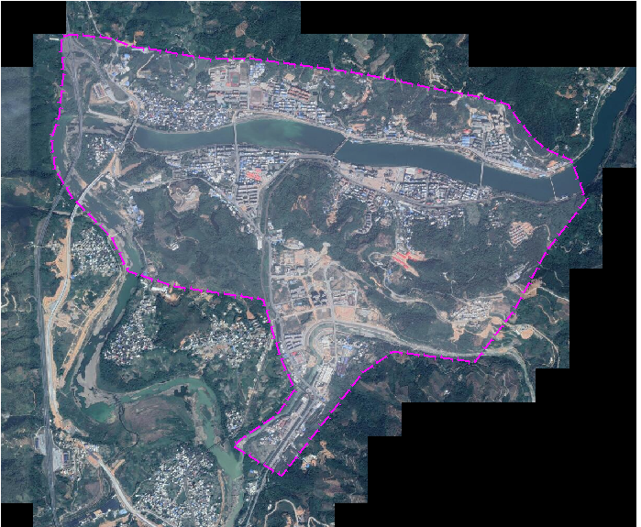

图3‑2部件、地名地址数据、实景影像数据城区约10平方公里普查范围

（4）倾斜摄影数据，建模范围为二宜楼景区周边2平方公里。

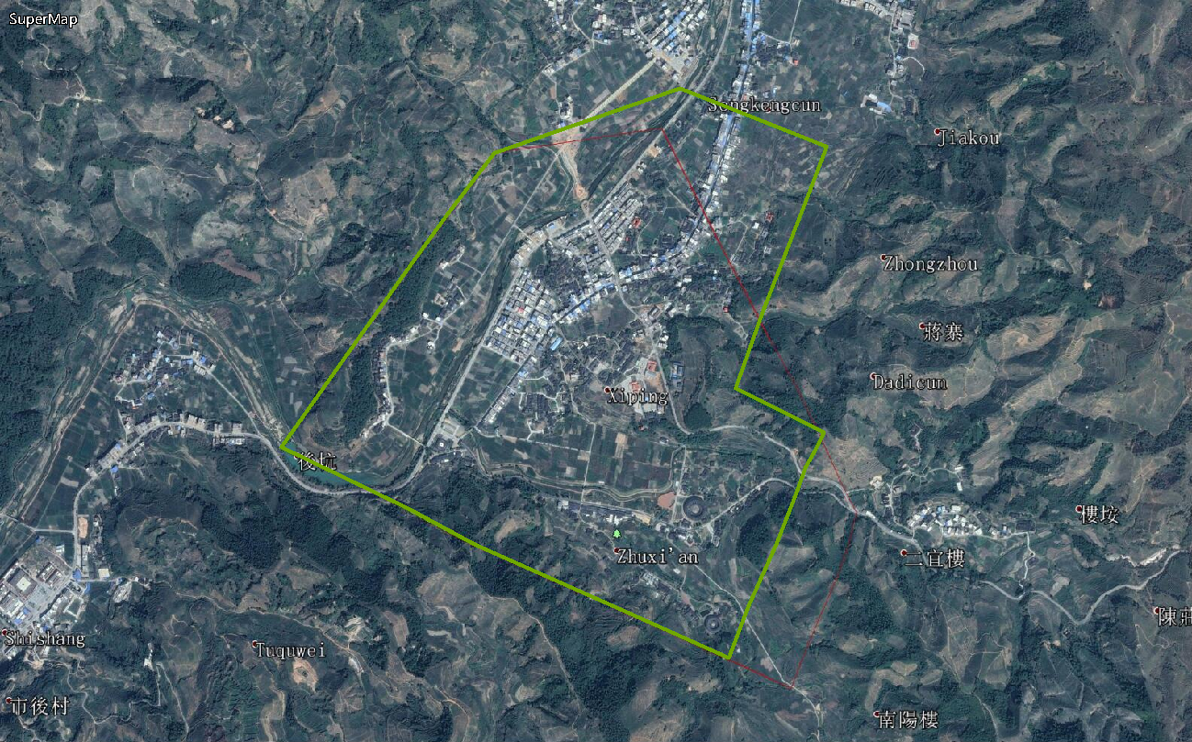

图3‑3倾斜摄影范围（绿色）约2平方公里

## 功能需求规定

### XX县数字化城市管理平台

#### 系统概述

XX县数字化城市管理平台主要包括无线数据采集、地理编码、数据交换、应用维护、基础数据资源管理、监督中心受理、协同工作、监督指挥、综合评价九大标准子系统，能够实现部、事件管理问题的精细化管理及日常业务的数字化管理。

#### 监督数据无线采集子系统

##### 需求描述

监督数据无线采集子系统主要为XX县城建监察大队的工作人员量身定做，它是XX县数字化城市管理平台信息采集的主要来源。该设备依托android智能手机，实现城市管理数据的采集、报送，接收监督中心分配核实、核查任务的移动终端设备。

##### 系统功能描述

1. 服务器端功能描述

无线数据采集子系统的服务端主要是接收和发送由城管通终端采集上来的数据，实现终端和系统之间的数据传递与交换并对数据进行加密和解密等功能。

1. 城管通终端功能描述

系统能对现场信息进行快速采集信息，以智能手机为原型，录入事部件类型、位置坐标、图片、声音等表单内容，并通过无线网络传输到事件处理中心。该类用户使用的移动服务终端具备接打电话、视频通话、信息提示、图片采集、表单填写、位置定位、录音上报、地图浏览、单键拨号、数据同步等。在新模式中，信息采集员使用信息采集器，对城市部件（事件）问题进行拍照、录音，然后再填写表单，向城市管理监督中心发送信息，实现与城市管理监督中心之间的信息实时传递。

同时为了更好的沟通协作，城管通与应急指挥调度也进行对接，指挥大厅可以查看手持城管通人员的定位及历史轨迹，当发生紧急事件时可以由应急指挥中心人员发起视频会议或电话会议，手持城管通人员可以接入视频或电话会议，实现指挥城管及应急人员进行城市应急工作的功能。

|  |  |
| --- | --- |
|  |  |

图3‑4系统登录图和主界面

1. **问题上报**

城市管理监督员使用问题上报功能，将管理区域中发生的问题通过“城管通”报告给城市管理监督中心，在报送表单的同时，城市管理执法队员还可以附带事（部）件发生地区的地图、照片和声音信息，使报送的问题更精确、直观。主要功能：

问题上报包括事（部）件类型选择、位置选择、图片选择和声音选择:

* 事（部）件类型选择：用户要通过选定类型、大类和小类，逐步细化事（部）件的上报具体内容。
* 地图选择：主要功能包括单元网格定位、位置选择、地图放大和地图缩小。
* 选择照片：选择与事（部）件相关的照片，向城市管理监督中心提供事（部）件的图片信息。
* 描述：在这里要详细描述案卷发生的地点以及情况。

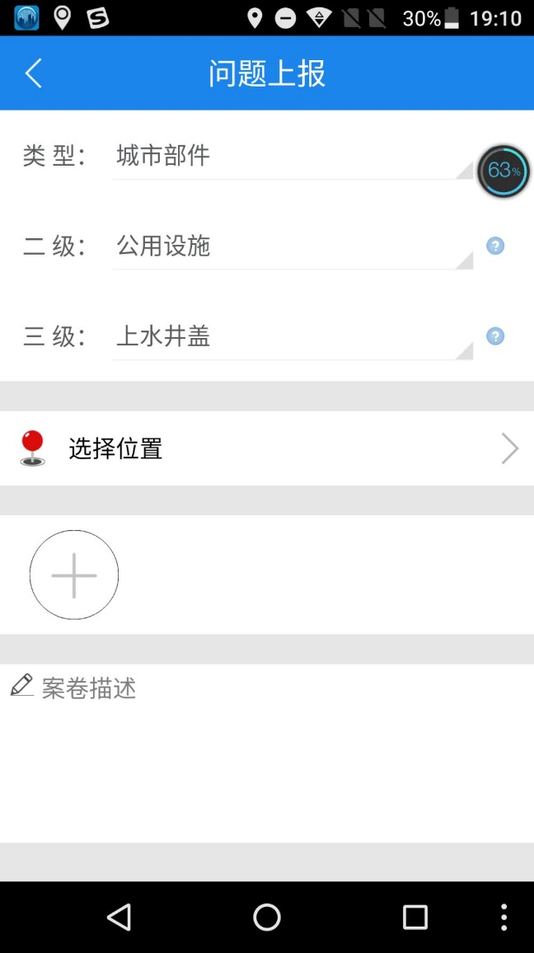

图3‑5问题上报

1. **任务中心**

该栏目用来显示当天城市管理监督中心发给城市管理监督员的任务信息，要求城市管理监督员执行任务并作出回复。任务包括问题核查和问题核实两种类型。问题核查是要求城市管理监督员核查某一上报的问题是否得到解决；问题核实是要求城市管理监督员对市民所反映的问题进行核实。

|  |  |
| --- | --- |
|  |  |

图3‑6任务中心

1. **采集记录**

采集记录里记载最近提交的上报问题。系统用不同颜色标记发送成功和发送失败的记录，用户可以浏览这些记录或者发送这些记录。在采集记录的每一条记录下方有一个办理过程，信息采集员可以点开查看上报信息的办理过程以及过程中的办理意见。

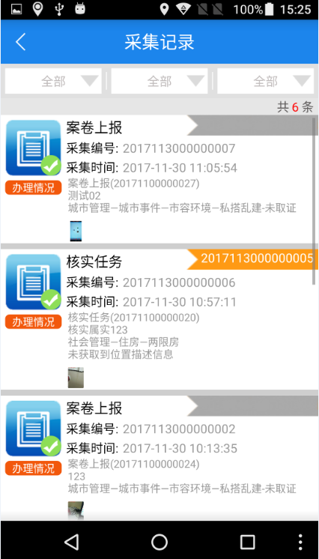

图3‑7采集记录界面

1. **地图浏览**

该功能是用于查询地图信息，确定某一事件发生位置，可以定位到某一单元网格区域内。对地图执行一些基本操作，如移动光标、放大和缩小地图、定位。用户利用上下左右键移动光标，到达边界后地图会自动移动。

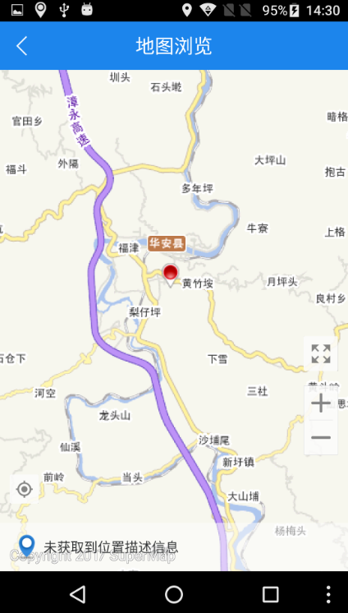

图3‑8地图浏览界面

1. **数据更新**

该功能用于更新数据，使城管APP的数据始终与服务器保持一致。如果服务器检测到城管通上的数据比较陈旧时，就会提醒用户需要进行数据同步。

1. **通知公告（今日提示）**

查看监督指挥中心下发的通知公告。

1. **单键拨号（一键报警）**

本功能用于方便监督员通过电话向城市管理监督中心汇报情况。

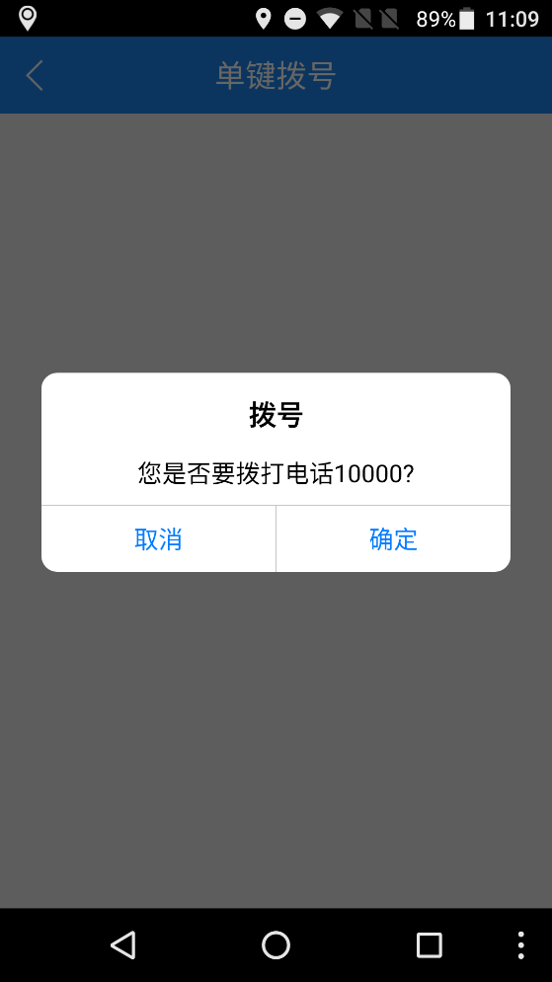

图3‑9单键拨号

1. **签到打卡（打卡下班）**

签到打卡模块提供监督员上下班定位打卡功能，进入后点击打卡，则打卡时的位置信息传输到城管平台，供相关领导检查监督。

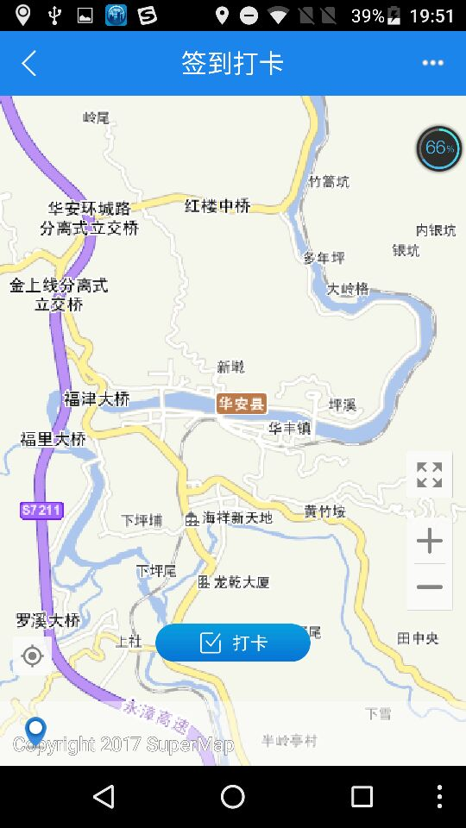

图3 10签到打卡

1. **定位、调度、对讲**

监督无线数据采集子系统具有定位、调度、对讲功能。手持城管APP的监督员当处于登录状态时，定位信息会实时回传至城管平台，可在平台上查看监督员的实时定位，历史轨迹。监督员之间可以进行单呼，具备语音及视频通话功能，电话会议和视频会议则必须由应急指挥平台发起，监督员可以接入，实现应急事件的指挥调度。

1. **使用帮助**

使用帮助提供模块提供了“常见问题”和“功能介绍”，帮助用户了解和解决使用中出现的问题，介绍各模块的功能及使用说明。

1. **版本更新**

版本更新用来检测当前APP版本与服务端最新版本是否一致，检测到当前版本低于服务端最新版本时会进行提示，可供下载最新版本。

1. **系统设置**

系统设置是城市管理监督员对系统进行的设置操作，主要有服务器地址设置、自动登录设置、重复案卷查询设置和查看网络连接。

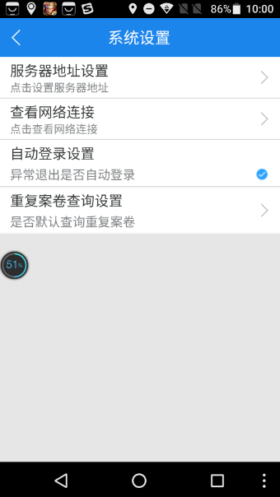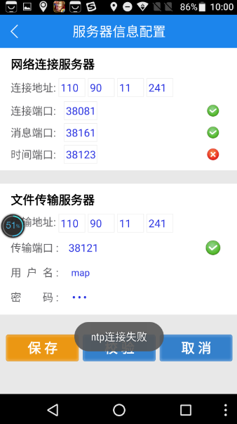

图3‑11系统设置界面

##### 使用对象

此系统使用对象为XX县城建监察大队信息采集人员和执法队员。

#### 监督中心受理子系统

##### 需求描述

监督中心受理子系统是XX县城市管理监督中心联系内外各部门、城市管理监督员、各相关单位和社会公众的服务系统，主要工作是受理来自城市管理监督员、社会公众的城市管理问题，然后对问题进行审核，记录问题发生点定位，立案后传递给城市管理指挥中心。

##### 系统功能描述

该子系统主要实现功能有业务受理、查询定位、立案及案卷审批、核实和核查任务下发及反馈功能、新案卷或任务反馈信息实时提示功能、并案处理、结案归档管理、处理告知等。

1. 坐席

座席基本功能有：签入/签出、示忙/示闲、休息/取消休息、代答、转出、进入工作态/退出工作态、改变技能、呼叫转移、静音/取消静音、报音、呼出、内部呼叫、保持/取保持、呼叫转移、质检功能、操作热键设置等。

以上坐席基本功能由呼叫中心硬件设备提供，数字化城市管理信息系统不包含，设备安装调试完毕后，城管系统可与呼叫中心进行对接，在受理子系统界面上显示这些功能。

1. 业务受理

监督中心受理城市管理问题的主要事件来源有：领导分派任务受理、监督员

上报问题受理、网上投诉问题受理、热线电话举报受理、媒体曝光事件受理等。

对于群众举报的案卷，接线员在事件来源中选择电话举报，事件类别根据举报的情况由操作员分析判断后选择录入，然后录入事发位置和事件情况信息，进行办理。

对于监督员使用城管通上报的案卷不需要在进行表单信息录入，只需填写办理意见进行办理转出即可。

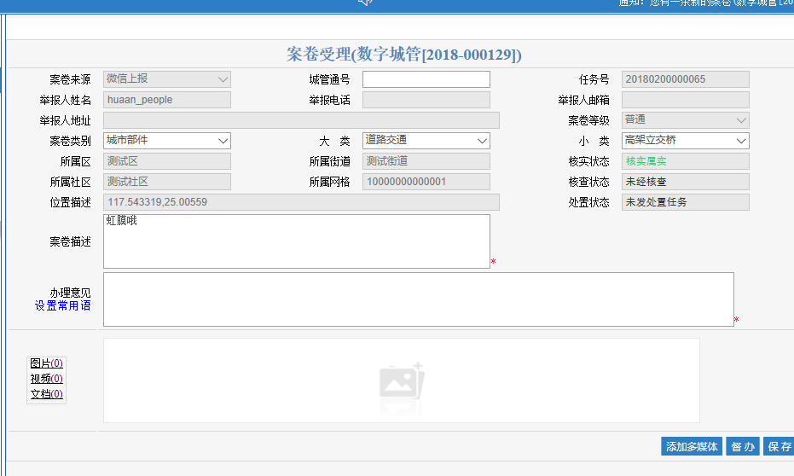

图3‑12案卷受理界面

1. 咨询解答

通过对接呼叫中心、数字城管网站等外部设备或系统，平台可以提供电话、邮件、在线咨询解答服务，在系统中进行登记，形成台账记录。

1. 查询定位

查询定位功能，主要根据部件或者上报的地名地址进行地址匹配，可快速在电子地图上显示当前上报的案卷的准确位置。

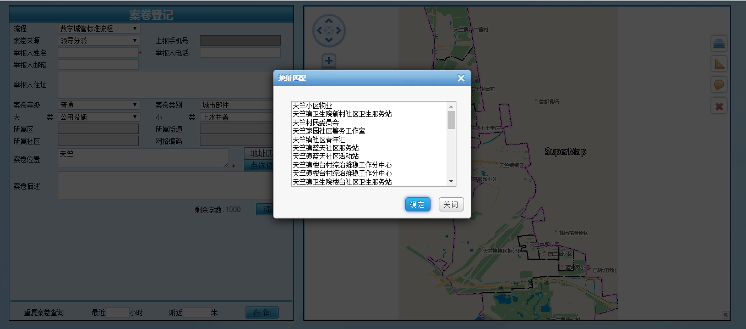

图3‑13查询定位

1. 立案及案卷审批

立案及案卷审批功能主要适应于值班长，提供对立案意见的录入表单。

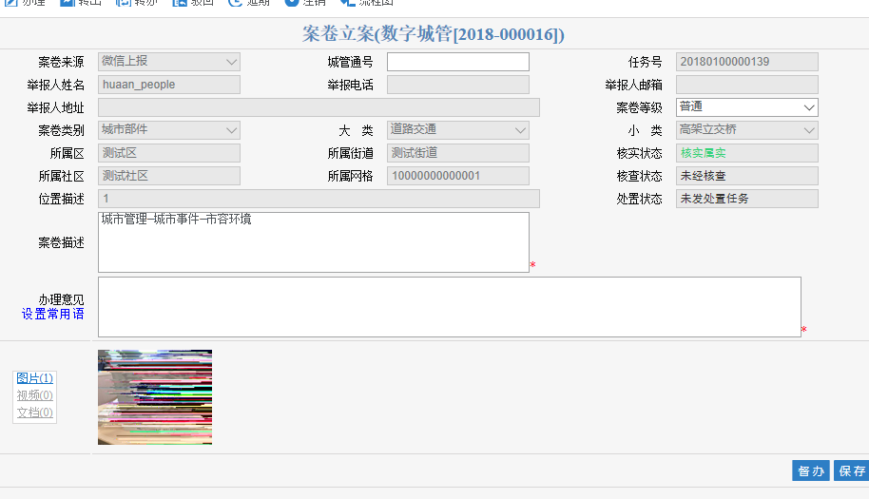

图3‑14案卷立案

1. 核实、核查任务下发及反馈功能

在案卷上报上来以后，值班长可以对案卷的真实性进行核实，下派给监督员进行核实任务；在指挥中心对案卷处理确认后，值班长需对案卷的办理情况进行核查，对移动终端的特定城管员发送核实和核查消息。

上述核实、核查任务下发及反馈功能均指与城管通之间的信息交互，短信核实功能需要与短信平台对接才能实现。

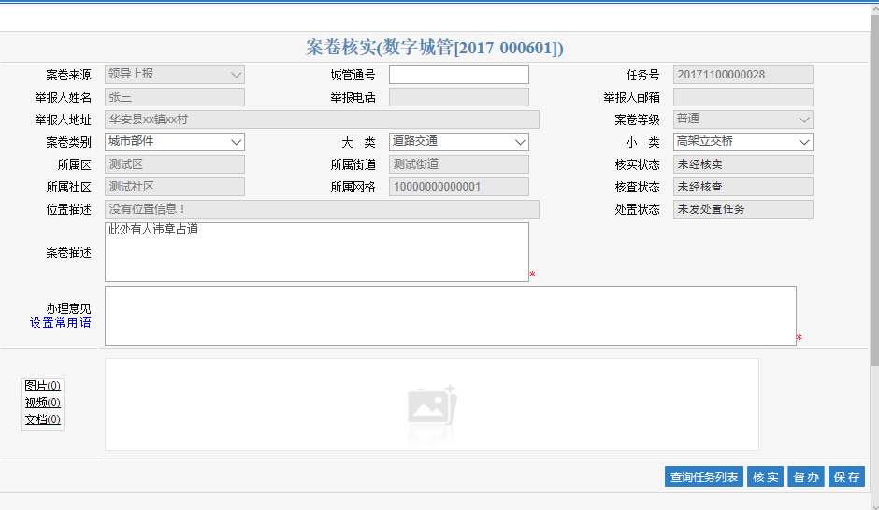

图3‑15核实界面安排

1. 结案归档管理

案卷办理到最后环节，即可进行结案归档。系统结案归档中，可以显示每

个的环节的办理情况和其中的意见。

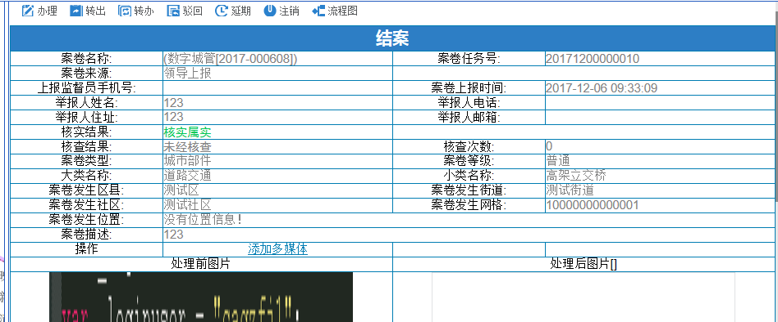

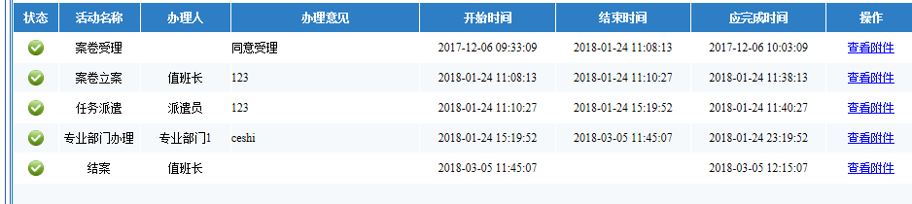

图3‑16结案管理

##### 使用对象

监督中心受理子系统主要提供监督中心受理人员（接线员、值班长、派遣员、异常审批员等角色）实现问题受理和处理。

#### 协同工作子系统

##### 需求描述

协同工作子系统实现XX县“城市管理”信息系统的办公自动化，图、文、表、业务管理一体化，实现基于工作流的呼叫中心、监督中心、指挥中心、各专业部门之间协同工作，具有良好的自适应性、良好的可扩展性和免维护性。工作流引擎应可以灵活、自由地进行配置，同时还可以对包括主流程及各流程环节的权限进行设置，保证流程在复杂应用中的可用性和适应性，工作流定义要图形化、可视化。可根据岗位职责和职务划分成不同用户群，从业务需求和使用权限上进行分类。

##### 系统功能描述

协同工作子系统实现数字化“城市管理”信息系统的办公自动化，图、文、表、业务管理一体化，实现基于工作流的呼叫中心、监督中心、指挥中心、各专业部门之间协同工作，具有良好的自适应性、良好的可扩展性和免维护性。

该子系统应包括如下功能：案卷办理、案卷派遣、案卷查询、计时管理、案卷督办、信息提示、流程查看等。

1. **案卷办理**

用户对属于自己的案卷，根据案卷基本信息在办理表单中填写办理意见、办理情况，进行位置查询，案卷信息及办理信息的打印等。

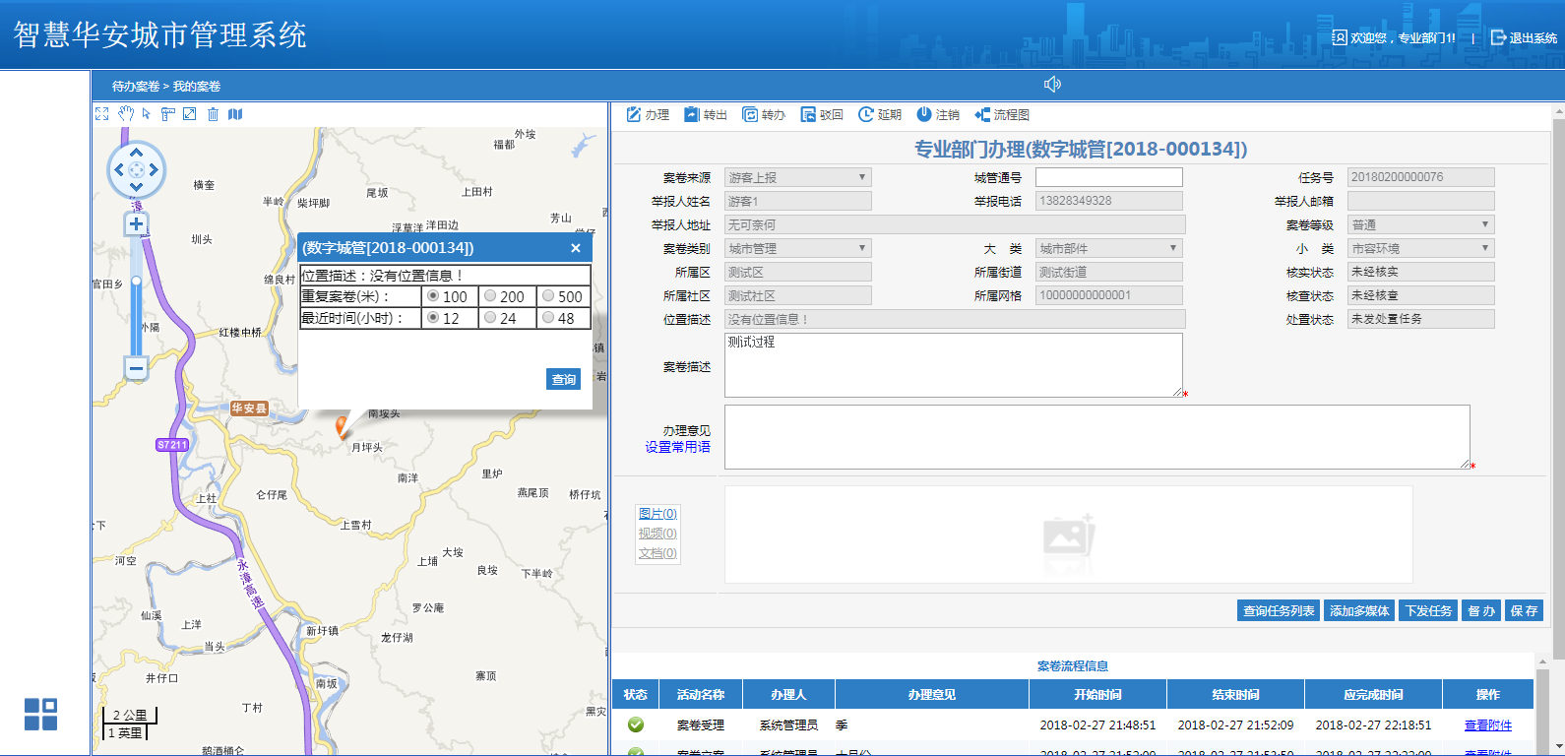

图3‑17案卷审批操作

1. **案卷派遣**

案卷派遣是指对于有明确职能部门的事部件可以根据事件、部件类型及对应的责任单位自动识别相应的处理部门，将案卷流转到专业部门进行处理。职责不清晰的案卷，需要派遣员进行识别，对疑难案卷进行协调办理，将案卷发送到一个或多个专业部门进行处理，也可以直接将案件发送到专业部门下属的外包公司。

用户可以根据不同的情况进行办理：

* 对于已立案的案卷且案卷类型有明确的职能部门，系统根据事件或部件的责任单位，自动派遣至相应的专业部门。
* 职能部门不清晰的案卷，由指挥中心人员判断，手动派遣。
* 案卷登记为“严重”的案卷，与应急指挥系统对接，启动紧急预案。

1. **案卷查询**

根据案卷名称、任务号、案卷描述、案卷来源、案卷状态等条件进行城市管问题查询，分为个人案卷查询、部门案卷查询、综合案卷查询。查询类型和统计应可以扩充，根据用户需要由系统管理员进行维护。

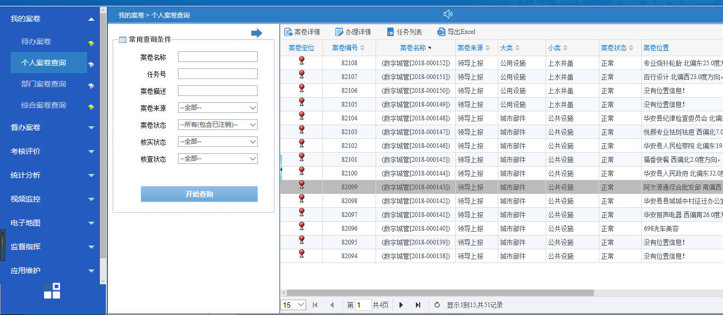

图3‑18个人案卷查询

1. **计时管理**

能够对案卷处理的每个阶段以及任务派遣响应及处理情况进行计时处理，详细记录案卷办理每个阶段的处理时间；根据不同环节和案卷类型定制的处理时限，对超过期限的案卷或任务自动进行催办通知，并对超期案卷进行报警消息提醒。

计时管理是在案卷流转的过程中由系统自动执行，对案卷处理过程中的每个阶段进行计时，在案卷办理结束后根据记时信息对各阶段经办人生成综合评价数据。

计时管理同时对案卷办理流程的各阶段进行时限监控，对超过办理期限的案卷及将要到期的案卷以不同信号灯的方式进行催办。

在待办案卷列表中的每条案卷前面显示案卷的办理时限，如下图所示：

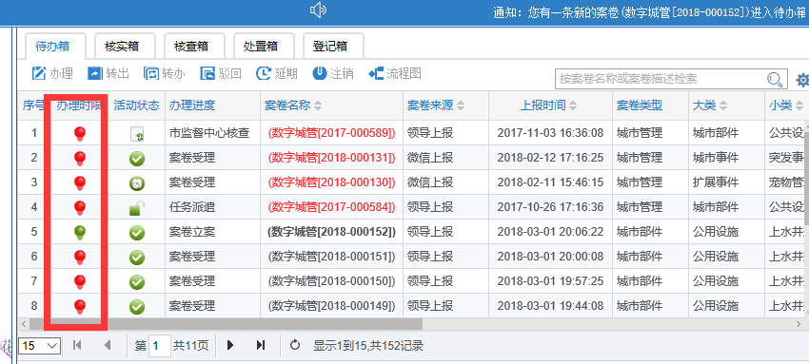

图3‑19系统计时管理界面

1. **案卷督办**

系统对所有案卷都纳入到按时办理的监督考核管理中，对于专业部门环节逾期的案卷自动进入“待督办箱”，并通过消息机制进行催办提醒。

领导具有督办权限，可以通过督办模块对案件进行督查，填写督办意见。可以通过视频监控子系统对视频监控区域进行实时查看监督，通过案卷分布图和案卷统计分析模块对城市案卷办理数量、状态及进度进行全程监督检查。

在系统中选择案卷督办模块，选择“业务督办箱”打开案卷督办界面，如下图所示：

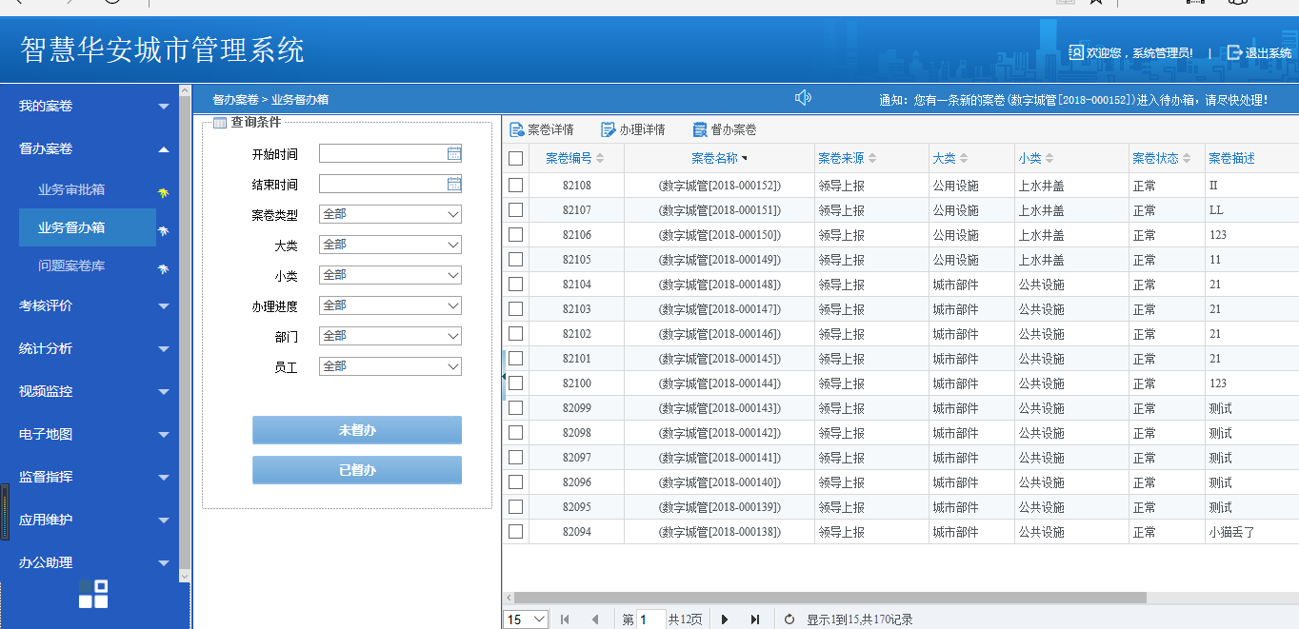

图3‑20督办案卷

在上图中业务督办表单中选择需要督办的案卷，点击“业务审批箱”，显示符合条件的案卷，如下图所示：

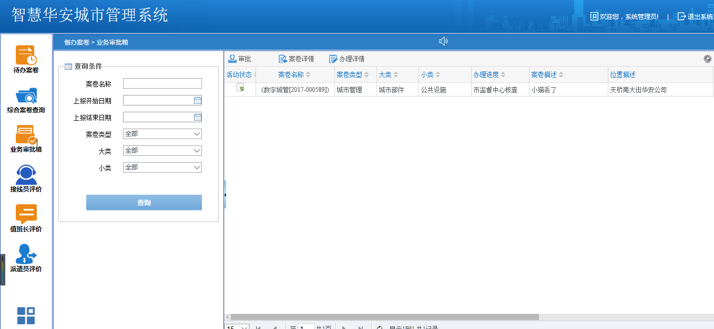

图3‑21案卷督办示意图

选择一条案点击卷，“审批”，完成对案卷的审批。

1. **信息提示**

提示功能如下所示：

1) 在系统中有新案卷到达时或案卷超期时，在系统中弹出提示框进行提示。

2) 值班长给监督员发送核实、核查任务时，在任务中心会接收到该条任务信息。

1. **流程查看**

案卷办理过程中可通过可视化的流程图查看，实现工作流图形化可视化，用户通过流程图了解案卷流程信息，明确案卷当前状态及下一步办理环节，如下图所示：

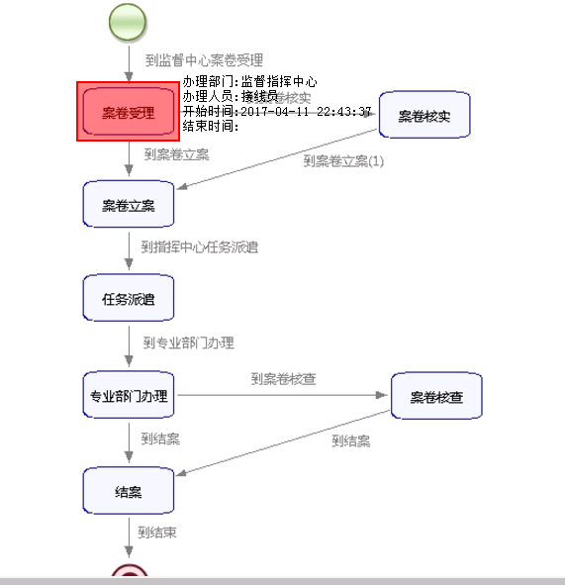

图3‑22案卷流程图

##### 使用对象

协同工作子系统是系统的基础平台子系统，面向全体使用人员，实现案卷协同处置。

#### 监督指挥子系统

##### 需求描述

监督指挥子系统设在监督指挥中心，实现信息实时监控，便于监督中心、指挥中心和各级领导更加清楚地了解城市网格化管理的状况。可通过大屏幕直观地掌握各个区域的城市部件（事件）信息、业务办理信息、综合评价信息等全局情况，还可以对每个网格、监督员、部件等个体的情况进行查询。

结合城市管理系统的特点和要求，大屏幕系统的显示区域可分为三个部分，具体包括地图显示区、案卷滚动信息区和详细信息显示区。其中地图信息区主要显示全区整体地图具体包括行政区划图、单元网格图、部件分布图、城市管理事件分布图、城市监督管理人员位置分布图和当前办理的城市管理事件处理情况和评价信息。案卷滚动信息区能够实时统计反映全区所有网格在办案卷数；滚动显示正在办理的每个案卷基本信息；详细信息区是指到单个问题、网格的详细信息，包括监督员位置、案卷办理情况、综合评价结果等。

大屏幕监督指挥系统的软件支撑部分由三部分组成，具体包括系统管理模块、通讯管理模块和显示控制模块等三部分。系统管理是系统的控制台，负责对大屏幕显示的内容及相关操作进行控制。通讯管理模块是负责系统管理模块和显示控制模块之间数据和命令进行通讯，目的是将控制台发出的命令提交给显示控制模块。显示控制模块是大屏幕监督指挥系统的显示终端，它最终将按照控制台的要求将需要显示的内容显示到大屏幕上。

##### 系统功能描述

大屏幕监督指挥系统的三个支持部分，系统管理模块、通讯管理模块和显示控制模块由大屏幕硬件的管理系统提供。数字化城市管理信息系统中的监督指挥子系统主要实现城市监督管理员实时监控、电子地图浏览与部件、事件查询分析及图文一体化的综合评价结果大屏幕展示功能。

1. **城市监督管理员实时监控**

通过位置服务云平台模块可以看到当前的所有城市监督管理员当前的位置和在岗情况。并且可提供当前个监督的移动轨迹。系统可通过查询条件定位监督员，比如：按名称查、按编号查等，定位监督员后，可查看当前监督员的基本情况和当日历史上报情况。

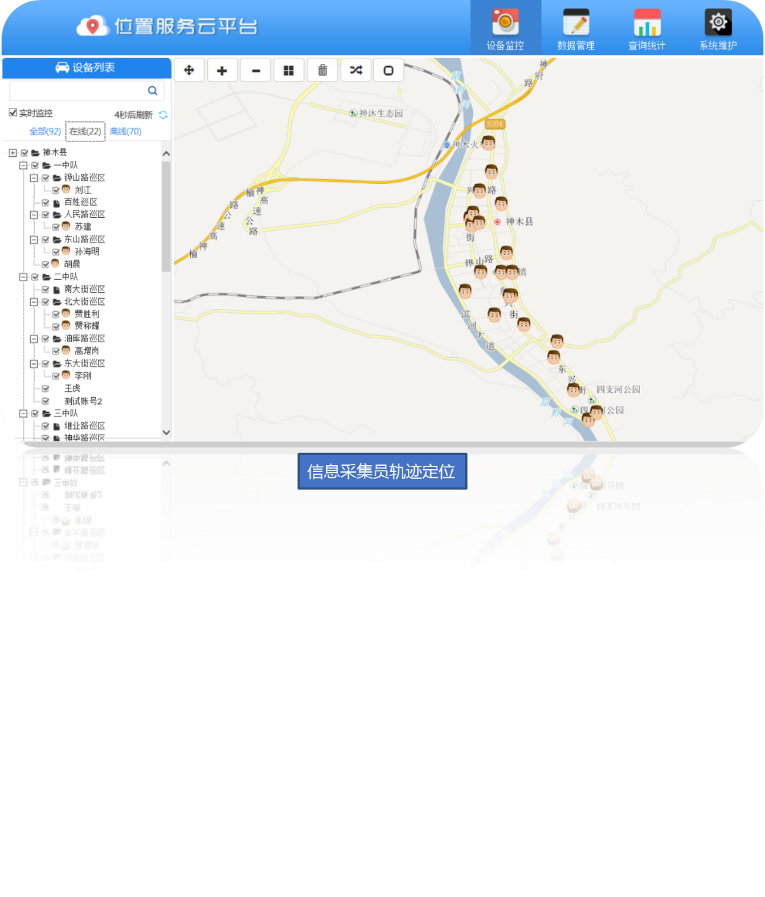

图3‑23监督员位置、轨迹查询

1. **电子地图**

**地图浏览**

地图浏览模块可进行二维地图浏览，包含漫游、放大、缩小、量距、量面等地图基础操作；可以切换实景影像模式查看街景。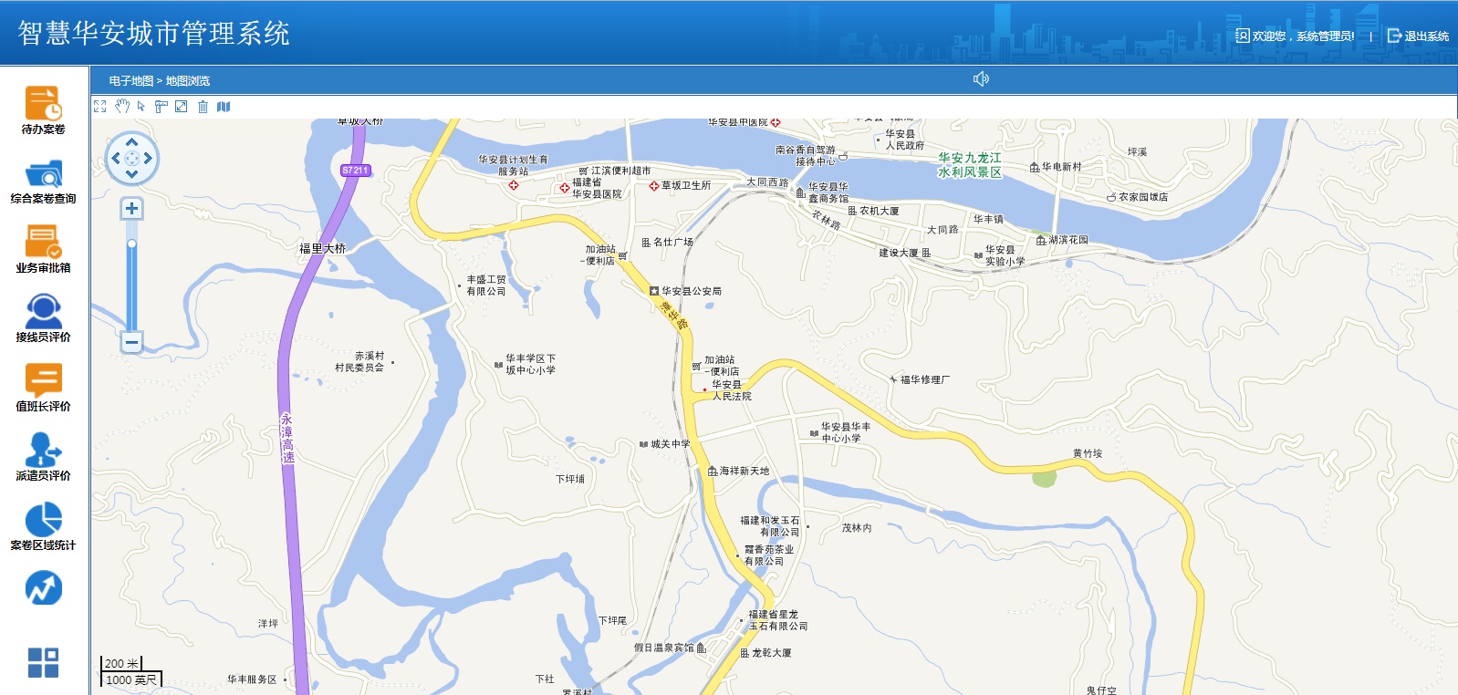

图3‑24地图浏览界面

**网格部件图**

通过网格部件图可以查看不同分类的部件分布情况，部件具体信息。

1. **统计分析**

统计分析模块包含事部件的查询、统计功能，包括案卷类别统计、案卷区域统计、案卷来源统计、频发案卷统计、敏感案卷统计、部件类别统计、部件类别统计、部件区域统计等。并且能将统计分析的结果通过统计图表直观的显示出来。

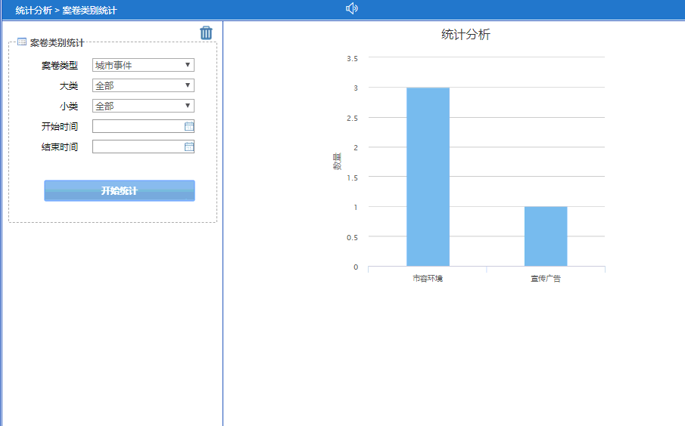

图3‑25案卷统计分析

点击图表则以案卷列表的形式展示当前图表对应的案卷。

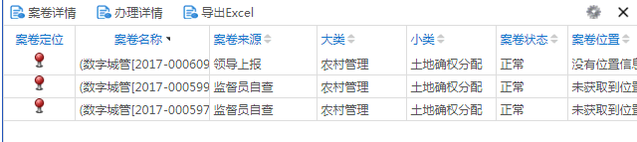

图3‑26案卷列表

点击案卷列表中的案卷可以查看具体的案卷信息、办理信息等，同时支持导出Excel表格。

1. **大屏展示**

结合数字城管系统的特点和要求，屏幕系统的显示区域可分为三个部分，具体包括地图显示区、案卷滚动信息区和详细信息显示区。

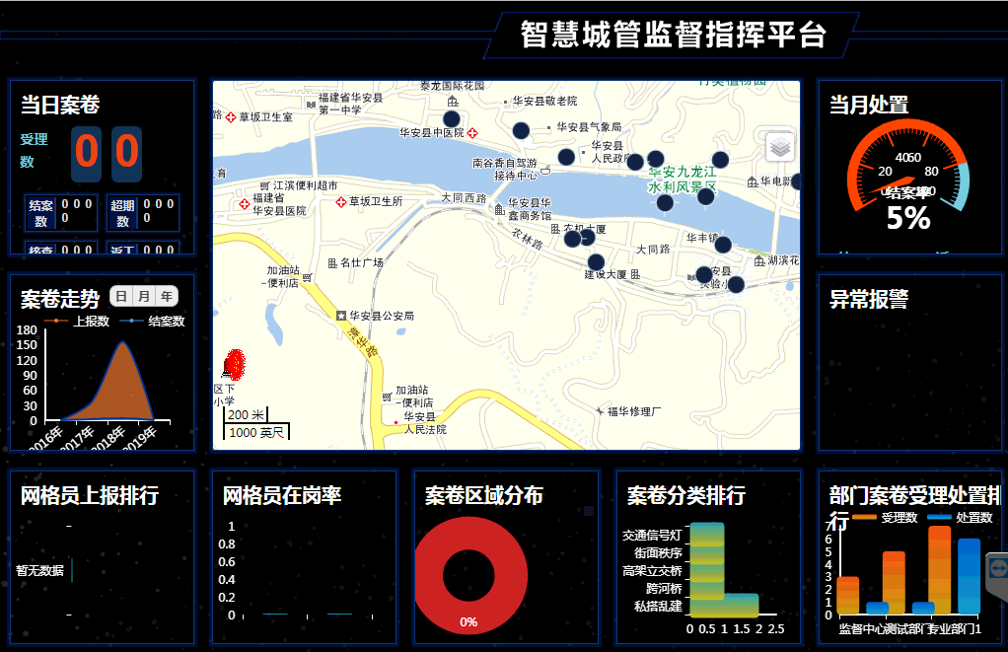

图3 27大屏展示

1. 地图显示区

显示全县整体地图具体包括行政区划图、万米单元图、部件分布图城市管理问题分布图、城市监督管理人员位置分布图。

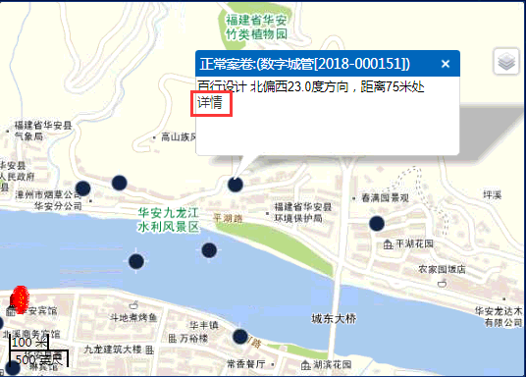

图3 28地图显示

1. 案卷滚动信息区

案卷滚动信息区能够实时统计反映全县范围内的在办案卷数；滚动显示正在办理的案卷，点击滚动区域的案卷提示信息则在地图上显示该案卷的定位，点击详情可查看案卷详细信息和办理信息。

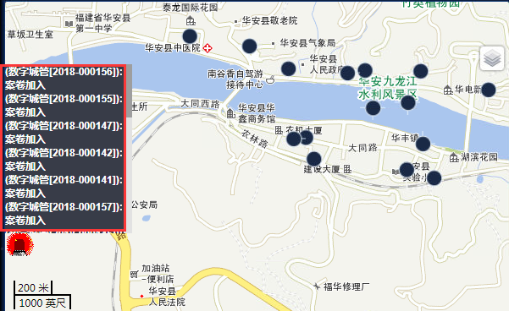

图3 29案卷滚动信息区

1. 详细信息

地图显示区加载城市管理问题分布图后，点击具体的案卷图标可以查看该案卷的详细信息和办理情况。

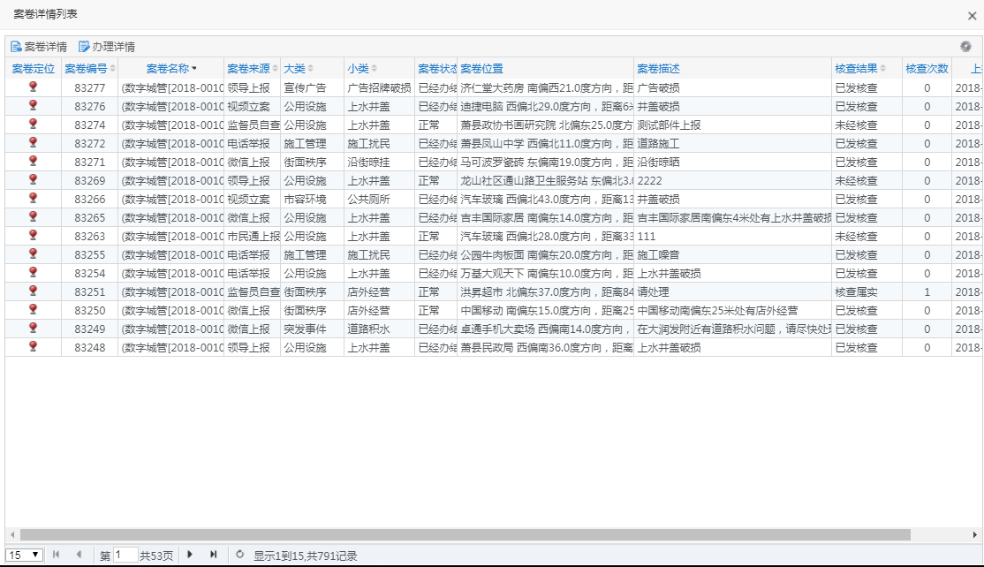

图3 30案卷列表信息

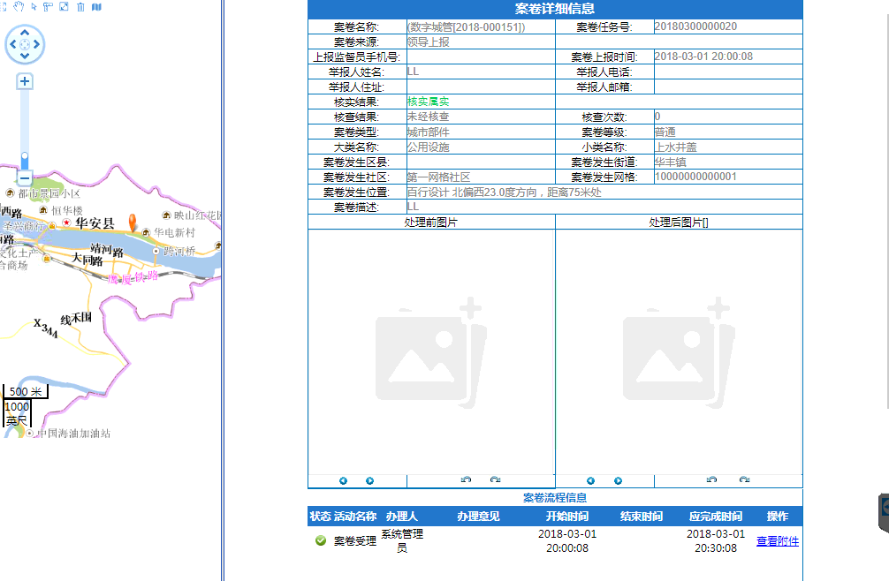

图3 31案卷详细信息

1. 统计图表区

地图显示区之外采用柱状图、扇形图、仪表盘等多种类型的统计图表形象直观的展示当日案卷立案情况、案卷处理情况、网格员上报情况等统计信息，了解城市管理情况。网格员上报统计图、案卷区域分布统计图、案卷分类排行统计图以及部门案卷受理处置排行统计图均可通过点击统计图表查看对应的案卷列表信息，选择具体案卷可进一步查看案卷详情。

1. **使用对象**

该子系统的使用对象是城市管理各级领导，从整体层面展示城市管理案卷情况，对网格员工作情况进行监督，辅助领导决策。

#### 综合评价子系统

##### 需求描述

综合评价子系统需要通过一套成熟的评价体系将综合评价模型、信息化技术、监督评价工作模式运用到数字城市管理中，通过系统内置统计查询模块，实现对历史数据按期或实时的统计，并通过城市管理评价体系将其以报表形式；并且通过导出功能，可以把统计结果以表格形式导出作为工作绩效存档；通过该评价体系可实现评价结果与县政府绩效考核相挂钩，提高各部门的工作热情和工作效率，形成良好的城市管理监督机制。综合评价子系统应具备区域评价、部门评价、岗位评价等功能。

##### 系统功能描述

1. 岗位评价：对监督指挥中心办公人员的工作评价，具体可分为接线员评价、值班长评价、派遣员评价、监督员评价，根据预先制定的评分标准，以表格的方式显示岗位评价效果。
2. 专业部门评价：对城市问题处理部门工作的评价，根据预先制定的评分标准，以表格的方式显示岗位评价效果。
3. 区域评价：以村、社区、网格为范围，根据选择的时间段，对发生在选择区域内的案卷进行评价，根据预先制定的评分标准，以表格的方式显示岗位评价效果，按不同的颜色直观的显示单元区域管理效果。
4. 评价结果导出：评价结果提供以Excel方式导出。

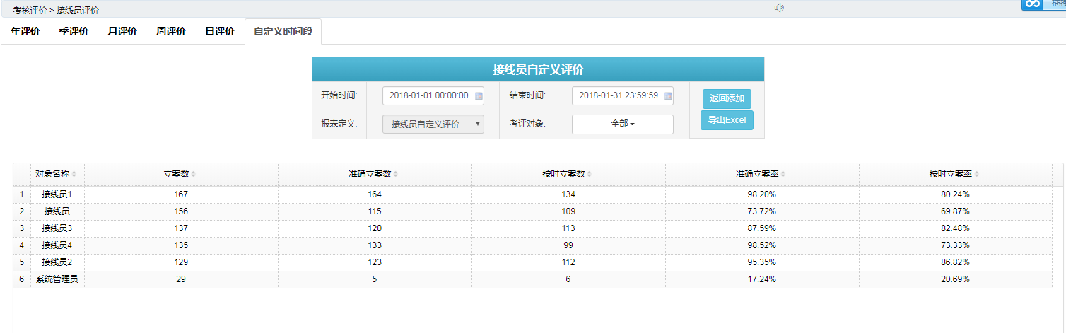

图3 32接线员评价

##### 使用对象

系统的使用对象是城市管理考核领导小组、监察组以及各级监督管理中心领导，不同人员具备不同的考核权限。

#### 地理编码子系统

##### 需求描述

地理编码子系统为无线数据采集子系统提供地理编码服务，通过对地理编码数据库的地址信息进行标准化处理和标准化录入，建立XX县城市管理的地理信息编码库，通过地址在线匹配服务系统，将地名地址与实际的空间关系通过匹配查询对应起来，实现地址描述、地址查询、地址匹配等功能，把部件，地名地址，兴趣点等坐标信息通过地理编码管理系统反映到空间位置上来，实现事、部件实际位置在XX县数字化城市管理平台上的真实体现。

##### 系统功能描述

1. 地址模糊查询定位

地址模糊查询定位功能帮助用户在不能精确描述地址名称时，提供模糊判断，列出用户可能想要查询的精确地址名称。如用户输入“医院”，系统将提供如“XX县人民医院”、“XX县中医院”等地址列表，以供用户详细查询。点击列表中任一结果，地图同步显示结果在地图上的问题。

1. 地址精确查询定位

根据部件编号、精确地址描述或者X、Y坐标，在地图上同步定位并显示查询结果。方便工作人员快速找到所输入地址在地图上的位置显示。

1. 空间坐标转换为地址名称

即根据坐标，获取精确的地址描述，一般用于无线终端根据GPS定位，或电子地图的鼠标定位，获取坐标后，可以得到精确的地址描述。

正向匹配功能能够提供唯一准确的地址描述，方便引导专业部门的办理人员准确定位问题，快速找到问题现场，提高工作效率。

##### 使用对象

该子系统面向具有地图使用权限的部门和操作人员，实现对基于地理编码引擎的地图搜索服务，实现地图快速定位功能。

#### 数据交换子系统

##### 需求描述

数据交换子系统主要是实现数据在各系统间的交换，保障城管业务的流转，同时提高数据的利用率。

数据交换子系统可共享的公用数据（地理信息、城市部件、城市事件等）和政府部门信息系统中可共享数据的服务目录，通过服务目录访问数据接口对可共享的数据进行访问。数据访问接口可以是Web Service、XML。

##### 系统功能描述

1. 内外网数据交换模块

通过接口的方式实现内网系统（城管监督指挥系统、综合减灾救灾应急指挥系统、治安综合治理系统）与外网城管门户网站间的数据交换，系统可以将数字城管门户网站投诉举报信息交换到城管监督指挥系统，同时，可以将事件办理结果和相关信息交换到数字城管门户网站进行发布。

1. 部门间数据共享交换模块

系统的数据资源（主要是地理空间数据）不仅能满足城市管理的需要，同时也可以共享给其他部门进行使用，实现数据在政府各部门间的共享交换，提高数据的利用率。数据的共享可以更具实际情况采取不同的形式实现，如传统的文件拷贝形式（数据导出）、数据库直接访问以及Web Service方式。

1. 系统间数据交换

系统实现系统与系统之间进行数据交换，保障城管业务与其他系统进行数据、案卷数据流转，同时提高数据的利用率。主要体现在城管通、受理系统与协同工作系统的数据交换。

城管监督员在所管辖的网格内进行巡查时，利用手持无线终端上部署的无线采集子系统，借助无线通信网络，通过调用WebService接口来上报发现的问题。当监督指挥中心需要对城管监督员派遣任务时，可以通过无线网关发送消息通知城管监督员，城管监督员也可以通过无线采集子系统主动查询任务列表。

##### 使用对象

数据交换子系统是系统的基础平台子系统，面向全体使用人员，实现案卷处置。

#### 应用维护子系统

##### 需求描述

应用维护子系统是系统管理员使用的工作平台，通过该平台，可以实现对监督中心、指挥中心、专业部门、人员、业务、工作表单、地图、工作流等相关信息及查询、统计方式的配置，完成系统的管理、维护和扩展的功能。

##### 系统功能描述

1. 组织机构管理

组织机构管理可以对部门、员工、账号、角色及其之间的关系进行一系列的增、删、改等维护操作，以便系统能够符合部门的组织结构编排，有效地进行任务分工。界面如下所示：

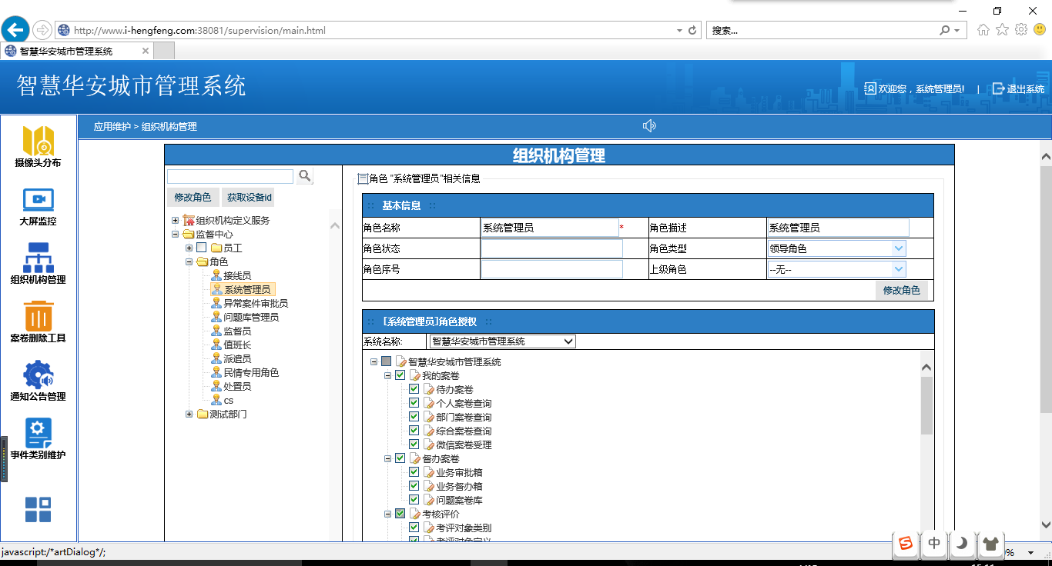

图3‑33组织机构管理示意图

组织机构管理包括部门管理、账号管理、员工管理和角色管理，系统初始化时，应可以在部门管理中添加所有使用系统的部门，在账号管理和员工管理中添加每个部门中的员工和账号，在角色管理中根据每个部门实际情况添加角色。

组织结构还应提供部门与账号、员工的关联，部门与角色的关联；部门、角色、员工关系为每个部门中有不同的角色，每个用户属于一个角色。

1. 功能模块管理

系统功能模块管理是对数字城管系统中功能模块的管理，包括模块的增加、删除、修改，每个模块包含的信息如下图所示：

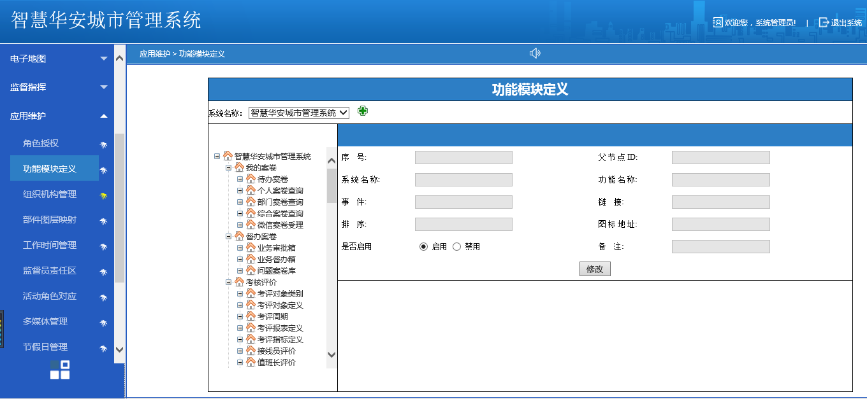

图3‑34系统功能模块管理示意图

1. 角色授权管理

角色授权管理应完成给组织机构中的角色设置可访问系统的功能模块的功能。此功能中选择某个角色时应可查看此角色分配的功能模块，并可简单的修改此角色分配的模块。如下图所示：

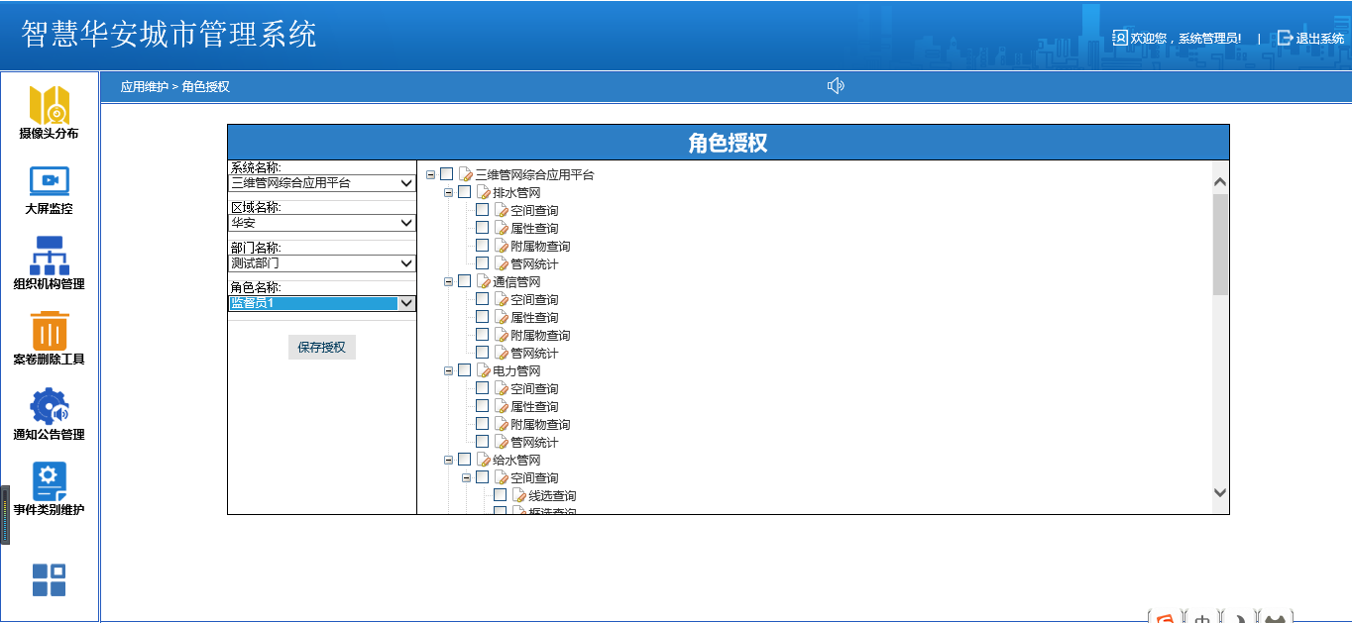

图3‑35权限管理示意图

1. 工作时间管理

工作时间管理应提供对专业部门及其员工上下班时间的添加、删除、修改功能。专业部门案卷的应完成处理时间根据此处工作时间设置来计算。部门、员工工作时间添加信息如下图所示：

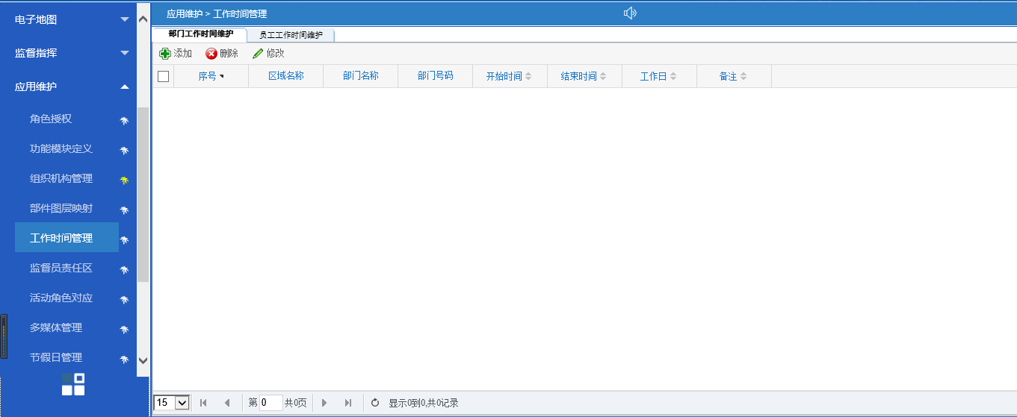

图3‑36工作时间管理

1. 监督员责任区

监督员责任区包括监督员分组管理、监督员责任区管理。

1）监督员分组管理

监督员分组管理包括：

* 添加、删除、修改分组功能；
* 给每组分配监督员功能；
* 设置每组组长功能；

2）监督员责任区管理

监督员责任区管理包括：

* 添加、删除、修改责任区功能；
* 给责任区分配监督员功能；
* 给责任区分配网格功能；

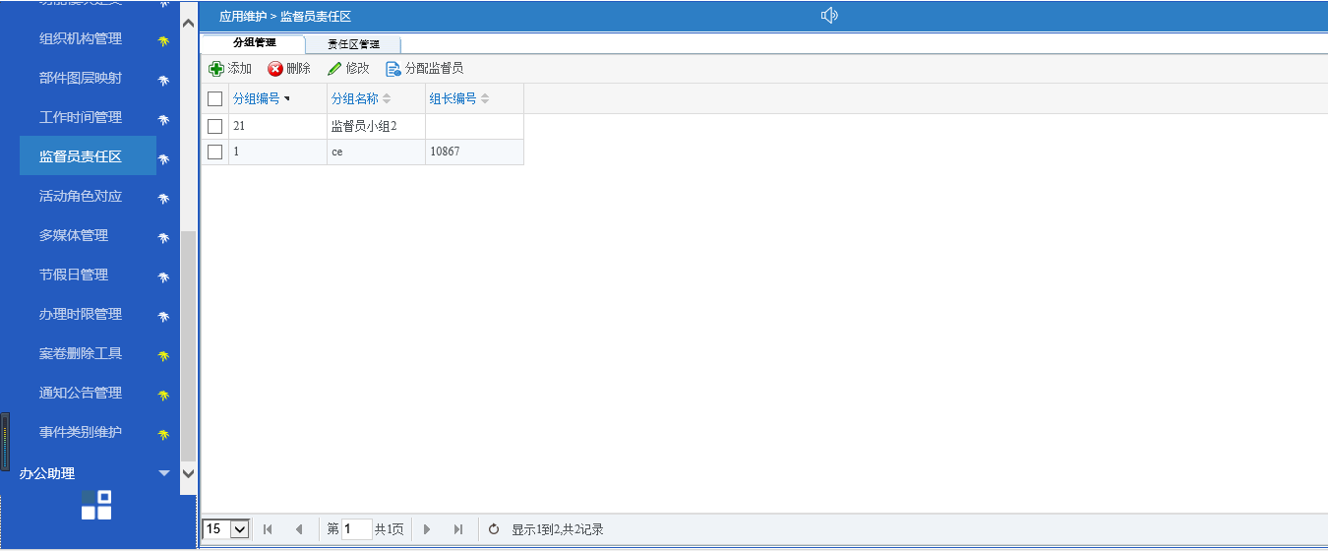

图3 37监督员责任区

1. 事项类别管理

事项类别管理为系统管理员提供对部件/事件大、小类查看、增加、修改、删除操作，对小类进行时限/立案标准/结案标准等信息修改、删除功能。如下图所示：

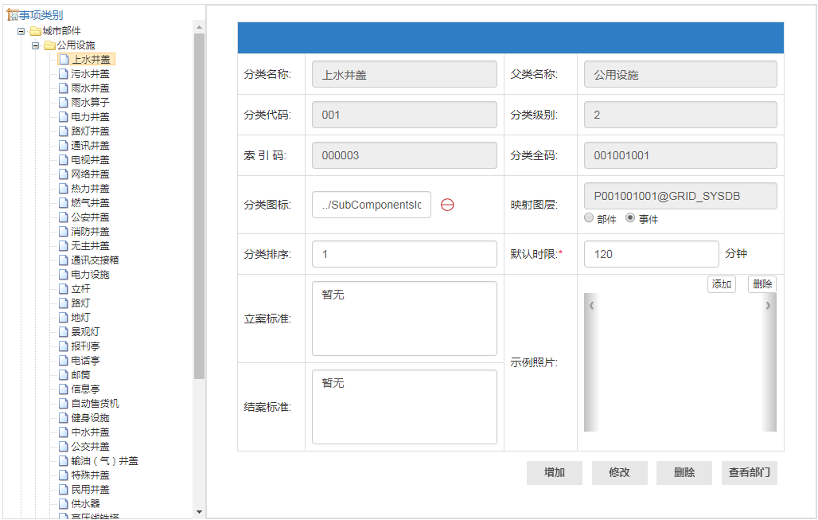

图3‑38事项类别管理

1. 流程定义管理

工作流定义是一个业务流程的工作流体现。主要功能是将城市管理的业务流程编制好，定义在系统中；同时也可以对已经定义好的流程进行修改。包括流程定义、活动定义、条件定义、路由定义。一个流程包含很多的活动，每个活动之间通过不同的条件、路由相互联系。工作流的定义支持可视化的定义，将城管系统的业务流程需求以流程图的形式进行定义。

流程定义管理模块提供增加、删除、修改业务流程的功能。

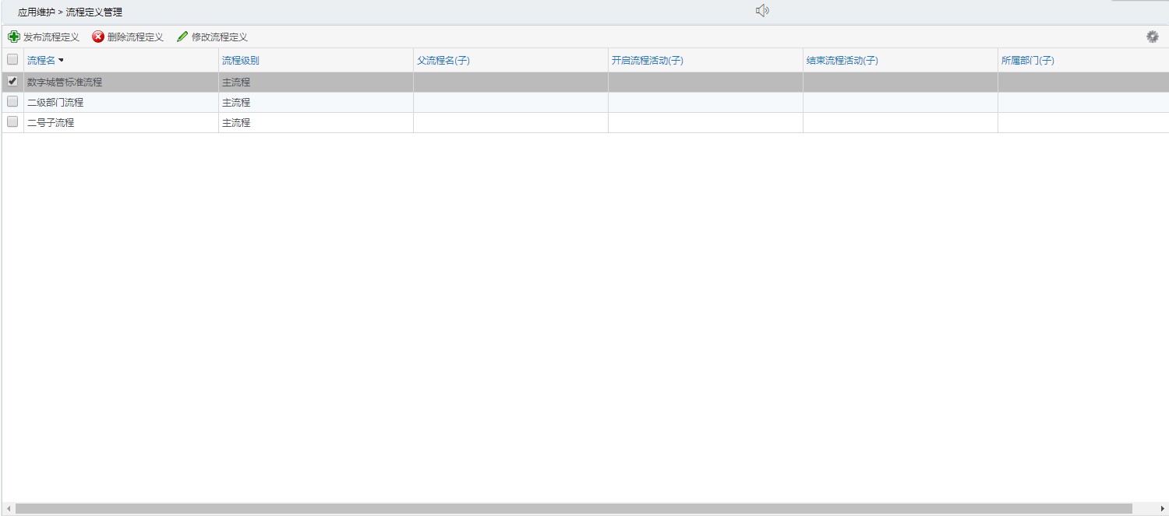

图3 39流程定义管理

1. 活动角色对应

城市管理活动一般可以分为：受理、审核、立案、任务派遣、任务执行、核查、结案归档等几个环节，不同的的环节由不同的部门、不同的用户处理。活动角色对应模块提供活动角色对应关系管理，即将流程中的活动与角色对应起来，明确分工，便于权限控制。

1. 工作表单定义

支持表单的动态定义。对数字化城市管理信息系统中的各个环节使用的数据使用表单形式，根据用户需求，由系统管理员在后台对表单信息进行配置。

##### 使用对象

此系统使用用户为监督指挥中心的系统管理员。

#### 基础数据资源管理子系统

##### 需求描述

基础数据资源管理子系统实现了对地理空间数据的管理、维护和扩展功能，并能够对地理空间数据的显示、风格等进行配置。

##### 系统功能描述

主要通过对地图数据进行基本操作实现地理信息数据的快速浏览，包括地图放大、缩小、漫游、全幅；索引图与放大镜；地图量算操作：距离量算、面积量算等。

1、图层控制

对用户已经加载到系统的数据的进一步的控制，通过图层控制树，用户可以快速的定位到具体的图层，同时控制图层的显示与否，如图层风格设置、图层顺序、图层风格等等。

2、专题数据管理

专题图是指使用各种图形风格（例如颜色或填充模式）图形化地显示地图的基础信息某方面特征的一类地图。制作专题图是根据专题变量对地图进行渲染的过程，而所谓专题变量就是指在地图上显示的数据。

地图对象可以根据不同数据值（范围、独立值）进行渲染，或创建专题对象显示数据值。可以创建单值、分段、等级符号、点密度、统计、标签等专题图，其中统计专题图又包括面积图、阶梯图、折线。

3、符号化管理

提供图层的符号化功能、样式配置和属性管理。

4、数据查询

数据查询包括图查属性、属性查图和空间查询三种方式。

图查属性可以通过选择地图上的空间对象来查看该空间对象的属性信息；

属性查图是通过某个条件或多个条件组合来对属性进行查询，并能根据属性项把空间对象定位到地图；

空间查询是通过用户输入的点、线、面或者已经被选择的实体，并且自定义一个缓冲值对图层进行空间查询，查询的方式多种多样，包括包含关系、覆盖关系、交叉关系等等。

5、高级数据维护

高级数据维护支持从数据类别对部件的属性进行修改，同时也支持从地图模式对部件属性数据进行编辑，可编辑的属性为：部件编码，单元格编号，部件名称，主管单位，维护单位，授权单位，部件状态，数据来源，初始日期，数据坐标，备注。

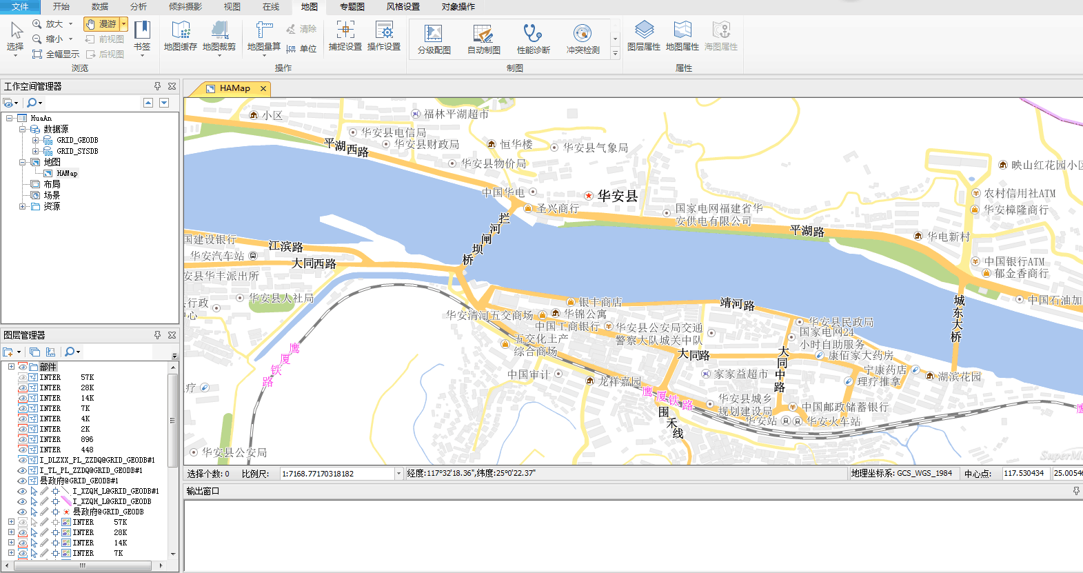

图3‑40地图浏览与图层控制管理

##### 使用对象

基础数据管理子系统主要由系统管理员使用，用于实现基础资源管理和配置。

# 系统运行环境需求

## 网络需求

考虑到系统安全性及后期与市级数字城管平台对接的便捷性，系统部署在政务外网环境中。

## 软件环境需求

* 操作系统

服务器操作系统选择Windows Server 2008 R2，客户机支持WINDOWS 7操作系统。

* 数据库平台

采用Oracle11G 数据库软件产品。

* 中间件软件

选择 Tomcat6.0及以上版本。

* 浏览器

B/S系统，支持[Internet Explorer](http://baike.baidu.com/view/85144.htm) 9以上、[Google Chrome](http://baike.baidu.com/view/1835854.htm)、[搜狗高速浏览器](http://baike.baidu.com/view/3471517.htm)。

## 硬件需求

|  |  |  |  |  |  |  |
| --- | --- | --- | --- | --- | --- | --- |
| 名称 | | 数据库服务器 | 多媒体  服务器 | GIS服务器 | 移动端  服务器 | 应用服务器 |
| 数量 | | 1 | 1 | 1 | 1 | 1 |
| 设备用途 | | 数据库服务器 | 多媒体及地图缓存数据库服务器 | GIS服务器 | 外网无线数据采集 | 应用服务器 |
| 部署内容 | | 地理信息/案件 | 地理信息数据gis数据缓存切片 | 部署GIS基础软件 | 城管通服务端、消息队列、FTP存储 | 系统平台应用程序 |
| CPU | 数量 | 16 | 16 | 8 | 8 | 8 |
| 主频（GHz） | 3.2 | 3.2 | 2.4 | 2.4 | 2.4 |
| 内存 | | 128G | 64G | 64G | 64G | 64G |
| 硬盘 | 存储位置 | 系统盘+共享存储 | 系统盘+共享存储 | 系统盘 | 系统盘+共享存储 | 系统盘 |
| 硬盘大小 | 1.5T | 1.5T | 1T | 1T | 1T |
|  | 备注 | 外挂磁盘阵列存储，Raid5（必须） | | 外挂磁盘阵列存储，Raid5 | | |

## 手机适配需求

涉及的移动端系统，需要使用者利用个人手机进行安装，能支持市场上如华为、小米等主流机型，支持5.0-7.0的安卓系统。

## 支持软件

### 操作系统

为服务器选用具有良好的可靠性、稳定性、开放性、安全性的操作系统，本项目采用Windows Server 2008操作系统。与服务器对应，5套。

### 数据库系统

采用Oracle 11g作为本项目的数据库管理系统，1套。

# 非功能性需求

## 可靠性需求

目标系统应该能够保证7×24 小时的连续运行，平均故障修复时间小于24 小时。

## 易操作性需求

系统应提供美观实用、友好直观的中文图形化用户管理界面，充分考虑办公人员的习惯，方便易学、易于操作，含全菜单式处理和各种快捷键操作，保证多数功能一键到达。系统应以图形化的方式提供各种操作手段，充分发挥GIS以图形面对用户的特点，信息的表现方式更直观，效率更高，摆脱过去那种面对大量枯燥的表格、文字信息进行数据挖掘的状况。

系统主要用户为行政管理人员，对计算机及相应数据库的了解不多，系统的操作应尽可能简单易用，用户界面应尽可能友好，符合人们处理事务的一般思路，以减少用户的培训时间和操作难度。同时还需提供详细的操作手册和方便的在线帮助。

## 可维护性需求

系统应具有统一结构框架和数据关联特性，保证良好的可维护性。由于涉及的数据繁多，各种数据类型之间关系错综复杂，必须综合分析业务内涵和数据元素之间的关系和模型，合理设计，提高各组件模块的内聚性，降低各组件模块的耦合度，科学划分组件接口和方法，使系统强壮且容易维护。

系统提供对系统自身的集中操作维护的功能，真正做到使系统能在数据损坏、丢失等情况下将备份数据导回，实现数据恢复。系统提供集中的、智能化的维护工具，尽可能减少手工维护工作量，确保系统的正常运行。

## 可扩展性需求

系统应能够动态增删业务类型，调整工作流程，改变表单内容和样式，设置角色和人员相关权限。系统应能支持业务定义、工作流定义、工作表单定义和各种辅助业务定义工具，如习惯用语维护工具、业务查询定制工具、统计图表定制工具、信息发布工具、用户界面定制工具和公文模板定制工具等等，配置形成系统相应的资源信息、业务规则和数据操作定义，从而保证系统具有良好的动态性与可扩展性。

为了满足用户今后系统扩容和扩大应用范围的需求，系统应充分考虑从系统结构、功能设计、管理对象等各方面的功能扩展。系统应支持在统一框架结构基础上灵活加载业务功能模块，方便业务功能模块在以后的使用过程中动态增删。

## 系统性能指标

**系统总体性能要求**

* 最少同时支持50并发。
* 地图位置查询和定位时间不超过5分钟；
* 地图的缩放响应时间不超过1分钟；
* 监督中心接收上报问题时间不超过2分钟；
* 监督中心发送任务时间不超过2分钟；

## 移动端的主要性能要求

* 能够与用户Android的智能手机型号，系统交互界面、功能操作可正常运转。
* 具有多张现场图像的采集和传输能力，图像分辨率不低于640×480像素；
* 现场问题描述音频信息录制时长不低于60秒；
* 地图数据，本地信息查询响应时间不超过60秒，服务器数据查询响应时间不超过60秒；
* 在无线网络正常的情况下，单次数据无线交换和传输时间不超过60秒。

# 系统对接需求

## 呼叫中心对接

需要集成方提供呼叫中心系统的如下内容：

* 开发包、DEMO
* 平台参数、接口、服务器参数
* 使用文档
* 对接文档

## 视频对接

根据客户需求，平台将对XX县已建成的摄像头的视频信息和位置信息进行对接。需要集成方提供执法记录仪管理平台的如下内容：

* 摄像头视频对接DEMO
* 使用文档
* 对接文档

## 系统间数据对接

系统以接口形式实现系统与系统之间的数据交换，主要包括案卷详细信息、监督员位置信息、案卷统计数据等，保障城管业务与其他系统如城管监督指挥系统、综合减灾救灾应急指挥系统、治安综合治理系统等进行数据、案卷数据流转，同时提高数据的利用率。